LỜI CẢM ƠN
---- ¶ ---
Để hoàn thành Luận văn “Hệ thống quản lý thông tin công dân” ở học kỳ này, chúng em xin tỏ lòng biết ơn sâu sắc đến thầy Trần Công Án, đã tận tình hướng dẫn và giúp đỡ chúng em trong suốt quá trình thực hiện Luận Văn cũng như quá trình học tập tại Khoa Công Nghệ Thông Tin và Truyền Thông.
Đồng thời, chúng em cũng cảm ơn quý thầy, cô trong khoa CNTT&TT, trường đại học Cần Thơ đã tận tình truyền đạt những kiến thức vô cùng quý giá trong suốt thời gian qua. Với vốn kiến thức ấy, đó không chỉ là nền tảng cho quá trình thực hiện luận văn này mà còn là hành trang quý báu giúp chúng em bước vào đời một cách vững chắc và tự tin hơn.
Bên cạnh đó, cũng xin cảm ơn gia đình và bạn bè đã giúp đỡ, động viên em trong suốt thời gian qua, chia sẻ, cung cấp nhiều kiến thức xã hội quý báu để em hiểu và áp dụng vào đề tài luận văn này.
Cuối lời chúng em xin chúc quý thầy, quý cô dồi dào sức khỏe và thành công trong sự nghiệp cao quý của mình. Chúc tất cả các bạn mạnh khỏe và học tập thật tốt
Trân trọng Kính Chào !
Cần Thơ, ngày 19 tháng 11 năm 2016

MỤC LỤC
LỜI CẢM ƠN 1
NHẬN XÉT CỦA CÁN BỘ HƯỚNG DẪN 5
NHẬN XÉT CỦA CÁN BỘ PHẢN BIỆN 6
DANH MỤC CÁC THUẬT NGỮ VIẾT TẮT 7
DANH MỤC BIỂU BẢNG 8
DANH MỤC HÌNH ẢNH 9
TÓM TẮT 11
ABSTRACT 12
CHƯƠNG 1: TỔNG QUAN 13
1.1. ĐẶT VẤN ĐỀ 13
1.2. MÔ TẢ ĐỀ TÀI 14
1.3. MỤC TIÊU ĐỀ TÀI 14
1.4. LỊCH SỬ GIẢI QUYẾT VẤN ĐỀ 14
1.5. ĐỐI TƯỢNG VÀ PHẠM VI NGHIÊN CỨU 15
1.6. PHƯƠNG PHÁP NGHIÊN CỨU 15
1.6.1. Nghiên cứu lý thuyết phát triển hệ thống. 15
1.6.2 Thu thập dữ liệu và yêu cầu chức năng của hệ thống. 15
1.6.3 Phân tích và thiết kế yêu cầu hệ thống. 15
1.7. NỘI DUNG NGHIÊN CỨU 16
1.7.1 Thành viên trong nhóm 16
1.7.2 Về lý thuyết 16
1.7.3 Về chức năng 16
1.7.4 Bảng phân chia công việc 18
1.8. BỐ CỤC LUẬN VĂN 18
CHƯƠNG 2: ĐẶC TẢ YÊU CẦU 20
2.1. MÔ TẢ HỆ THỐNG 20
2.1.1 Bối cảnh hệ thống 20
2.1.2 Môi trường vận hành 20
2.2. MÔ TẢ CHỨC NĂNG THEO USECASE 21
2.2.1. Sơ đồ UseCase tổng quát 21
2.2.2. UseCase cho từng tác nhân (phân hệ CCCD) 22
2.2.2.1. Công dân 22
2.2.2.2 Cán bộ quản lý CCCD 23
2.2.2.2 Quản trị viên 26
2.3. YÊU CẦU CHỨC NĂNG (phân hệ CCCD) 27
2.3.1 Đăng ký CCCD 27
2.3.2. Xem đơn đăng ký CCCD 28
2.3.3. Cập nhật TTDK CCCD 29
2.3.4. Xác nhận TTDK CCCD 29
2.3.5. Duyệt cấp CCCD 30
2.3.6. In – Trả thẻ 31
2.3.7. Nhập CCCD 32
2.3.8. Thống kê đơn đăng ký CCCD 32
2.4. YÊU CẦU PHI CHỨC NĂNG 33
2.4.1 Yêu cầu thực thi 33
2.4.2 Yêu cầu bảo mật 33
2.4.3 Đặc điểm hệ thống 33
CHƯƠNG 3: THIẾT KẾ GIẢI PHÁP 34
3.1. CƠ SỞ LÝ THUYẾT 34
3.1.1 Java Spring MVC 34
3.1.1.1. Giới thiệu 34
3.1.1.2. MVC (Model View and Controller) 34
3.1.2. Bootstrap 35
3.1.3. CSS (CASCADING STYLE SHEETS) 36
3.1.4. Javascript, Jquery vàAjax 37
3.1.4.1. JavaScript 37
3.1.4.2. JQuery 38
3.1.4.3. Ajax 39
3.1.5. Hệ quản trị CSDL MySQL. 39
3.1.5.1. Định nghĩa 39
3.1.5.2. Giới thiệu MySQL 39
3.1.5.3. Các thành phần MySQL 40
3.2. THIẾT KẾ HỆ THỐNG 40
3.2.1 Thiết kế kiến trúc 40
3.2.2 Mô tả dữ liệu 41
3.2.2.1 Mô hình mức khái niệm 41
3.2.2.2 Mô hình vật lý 42
3.2.3 Từ điển dữ liệu (phân hệ CCCD) 43
3.2.3.1 Bảng CCCD 43
3.2.3.2 Bảng don_dang_ky_cccd 43
3.2.3.3 Bảng khai_sinh 44
3.2.3.4 Bảng don_dang_ky_khai_sinh 44
3.2.3.5 Bảng nhan_khau 45
3.2.3.6 Bảng so_ho_khau 45
3.2.3.7 Bảng hon_nhan 45
3.2.3.8 Bảng don_dang_ky_hon_nhan 46
3.2.3.9 Bảng yeu_cau_cccd 46
3.2.3.10 Bảng tai_khoan 46
3.2.3.10 Bảng quyen 47
3.2.3.11 Bảng quyen_tai_khoan 47
3.2.3.12 Bảng the 47
3.2.3.13 Bảng dan_toc 47
3.2.3.14 Bảng nhom_mau 48
3.2.3.15 Bảng cau_hinh_ngay_lam_viec 48
3.2.3.16 Bảng cau_hinh_thoi_han_cccd 48
3.2.3.17 Bảng cau_hinh_so_cc 48
3.2.3.18 Bảng tinh 49
3.2.3.19 Bảng huyen 49
3.2.3.20 Bảng xa 49
3.2.4 Thiết kế trang web ( phân hệ CCCD ) 50
CHƯƠNG 4: GIỚI THIỆU HỆ THỐNG 52
4.1.1 ĐĂNG KÝ CCCD 52
4.1.2 XEM DANH SÁCH ĐĂNG KÝ CCCD 55
4.1.3 XEM ĐƠN ĐĂNG KÝ VÀ XÁC NHẬN TTDK CCCD 55
4.1.4 CẬP NHẬT VÀ XÁC NHẬN TTDK CCCD 57
4.1.5 NHẬP CCCD 60
4.1.6 DUYỆT CẤP CCCD 62
4.1.7 THỐNG KÊ ĐƠN ĐĂNG KÝ CCCD 65
4.1.8 IN VÀ TRẢ THẺ CCCD 67
4.1.9 THÊM TÀI KHOẢN 69
4.1.10 PHÂN QUYỀN TÀI KHOẢN 71
CHƯƠNG 5: ĐÁNH GIÁ – KIỂM THỬ 74
5.1. ĐÁNH GIÁ 74
5.2 KIỂM THỬ 74
5.2.1 Chức năng đăng ký CCCD 74
5.2.2 Chức năng tìm kiếm đơn đăng ký CCCD 75
5.2.3 Chức năng cập nhật TTDK CCCD 76
5.2.4 Chức năng xác nhận TTDK CCCD 76
5.2.5 Chức năng duyệt cấp phép CCCD 77
KẾT LUẬN 78
6.1. KẾT QUẢ ĐẠT ĐƯỢC 78
6.1.1. Kết quả 78
6.1.2. Ưu điểm 78
6.1.3. Hạn chế 78
6.1.4. Kiến thức đạt được 78
6.2. HƯỚNG PHÁT TRIỂN 78
TÀI LIỆU THAM KHẢO 79

NHẬN XÉT CỦA CÁN BỘ HƯỚNG DẪN
---- ¶ ---

Cần Thơ, ngày …. tháng …. năm 2016
Giảng viên hướng dẫn

TS.Trần Công Án

NHẬN XÉT CỦA CÁN BỘ PHẢN BIỆN
---- ¶ ---

Cần Thơ, ngày .... tháng .... năm 2016
Cán bộ phản biện

DANH MỤC CÁC THUẬT NGỮ VIẾT TẮT
---- ¶ ---
STT | Từ viết tắt | Ý Nghĩa
1 | CCCD | Căn cước công dân
2 | CMND | Chứng minh nhân dân
3 | CSDL | Cơ sở dữ liệu
4 | CDM | Mô hình dữ liêu mức quan niệm
5 | LDM | Mô hình dữ liệu mức luận lý
6 | CNTT | Công nghệ thông tin
7 | TTDK | Thông tin đăng ký

DANH MỤC BIỂU BẢNG
---- ¶ ---

Bảng 1 Thành viên nhóm 16
Bảng 2 Phân chia công việc 18
Bảng 3 Mô tả UseCase Công dân 23
Bảng 4 Mô tả UseCase Cán bộ quản lý CCCD 25
Bảng 5 Mô tả UseCase Quản trị viên 27
Bảng 6 Yêu cầu chức năng 27
Bảng 7 Yêu cầu chức năng Đăng ký CCCD 28
Bảng 8 Yêu cầu chức năng Xem đơn đăng ký CCCD 29
Bảng 9 Yêu cầu chức năng Cập nhật TTDK CCCD 29
Bảng 10 Yêu cầu chức năng Xác nhận TTDK CCCD 30
Bảng 11 Yêu cầu chức năng Duyệt cấp CCCD 31
Bảng 12 Yêu cầu chức năng In và Trả thẻ CCCD 32
Bảng 13 Yêu cầu chức năng Nhập CCCD 32
Bảng 14 Yêu cầu chức năng Thống kê đơn đăng ký CCCD 33
Bảng 15 Mô tả các chức năng cơ bản của trang web 51
Bảng 16 Kiểm thử Đăng ký CCCD 75
Bảng 17 Kiểm thử Tìm kiếm đơn đăng ký CCCD 75
Bảng 18 Kiểm thử Cập nhật TTDK CCCD 76
Bảng 19 Kiểm thử Xác nhận TTDK CCCD 76
Bảng 20 Kiểm thử Duyệt cấp phép CCCD 77

DANH MỤC HÌNH ẢNH
---- ¶ ---
Hình 1 Sơ đồ UseCase tổng quát 21
Hình 2 Sơ đồ UseCase Công dân 22
Hình 3 Sơ đồ UseCase Cán bộ quản lý CCCD phần 1 23
Hình 4 Sơ đồ UseCase Cán bộ quản lý CCCD phần 2 24
Hình 5 Sơ đồ UseCase Cán bộ quản lý CCCD phần 3 24
Hình 6 Sơ đồ UseCase Quản trị viên 26
Hình 7 Trang tải về của Bootstrap 35
Hình 8 Các thành phần cửa Bootstrap 35
Hình 9 Khai báo Bootstrap 36
Hình 10 Ví dụ Bootstrap 36
Hình 11 Thiết kế kiến trúc hệ thống 40
Hình 12 Mô hình mức khái niệm 41
Hình 13 Mô hình vật lý 42
Hình 14 Sơ đồ thiết kế trang web 50
Hình 15 Giao diện đăng ký CCCD bước1 52
Hình 16 Giao diện đăng ký CCCD bước 2 52
Hình 17 Giao diện đăng ký CCCD bước 3 53
Hình 18 Giao diên đăng ký CCCD bước4 53
Hình 19 Qui trình thực hiện đăng ký CCCD 54
Hình 20 Giao diện danh sách đơn đăng ký CCCD 55
Hình 21Giao diện đơn đăng ký CCCD phần 1 56
Hình 22 Giao diện đơn đăng ký CCCD phần 2 56
Hình 23 Qui trình thực hiện xác nhận đơn đăng ký CCCD 57
Hình 24 Giao diện cập nhật và xác nhận đơn đăng ký phần 1 58
Hình 25 Giao diện cập nhật và xác nhận đơn đăng ký phần 2 58
Hình 26 Quy trình thực hiện cập nhật và xác nhận đơn đăng ký 60
Hình 27 Giao diện nhập CCCD 61
Hình 28 Qui trình thực hiện nhập CCCD 62
Hình 29 Giao diện duyệt cấp CCCD (đơn đăng ký) phần 1 63
Hình 30 Giao diện duyệt cấp CCCD (đơn đăng ký) phần 2 63
Hình 31 Form nhập lý do từ chối (khi click vào "từ chối") 63
Hình 32 Qui trình thực hiện duyệt cấp CCCD 65
Hình 33 Giao diện thống kê đơn đăng ký CCCD 66
Hình 34 Giao diện in và trả thẻ CCCD 68
Hình 35 Qui trình thực hiện in và trả thẻ 69
Hình 36 Giao diện thêm tài khoản 70
Hình 37 Qui trình thực hiện thêm tài khoản 71
Hình 38 Giao diện phân quyền tài khoản 72
Hình 39 Qui trình phân quyền tài khoản 73

TÓM TẮT
---- ¶ ---
Thuật ngữ chính phủ điện tử là một thuật ngữ xuất hiện chưa lâu trên thế giới cũng như ở Việt Nam, có thể hiểu chính phủ điện tử là các cơ quan chính phủ ứng dụng CNTT và truyền thông để quản lý và phục vụ cho công dân, doanh nghiệp và bản thân các cơ quan của chính phủ với nhau.
Căn cứ vào nghị quyết 36a/NQ-CP của chính phủ ngày 14 tháng 10 năm 2015 về Chính phủ điện tử. Các bộ, ngành và các địa phương đã tích cực triển khai thực hiện Chỉ thị, Nghị quyết của bộ Chính Trị; các nghị quyết, quyết định của chính phủ, Thủ Tướng Chính phủ về đẩy mạnh phát triển và ứng dụng CNTT. Việc ứng dụng CNTT vào giải quyết các thủ tục hành chính góp phần rút ngắn thời gian, xử lý hồ sơ, giảm chi phí hoạt động, tăng tính minh bạch trong hoạt động của cơ quan nhà nước, tạo thuận tiện đồng thời góp phần tháo gỡ nhiều khó khăn, vướng mắc cho người dân và doanh nghiệp, nâng cao hiệu lực, hiệu quả quản lý nhà nước và quản trị doanh nghiệp.
Một phần quan trọng trong việc quản lý của nhà nước là cấp mới, đổi, cấp lại CCCD. Thực hiện chương trình chính phủ điện tử gặp một số vấn đề khó khăn trong quá trình quản lý, thủ tục cấp, đổi, cấp lại và chuyển từ CMND sang thẻ CCCD, không thuận tiện, rườm rà gây mất thời gian.
Xuất phát từ nhu cầu thuận tiện, nhanh chóng, chính xác trong việc cấp phát trên, tức là xây dựng một hệ thống đăng ký, quản lý cho cả người dân lẫn cơ quan nhà nước có thể sử dụng. Hệ thống có thể đáp ứng tốt một số chức năng như:
- Xuất giấy hẹn làm thủ tục đăng ký CCCD online.
- Kiểm tra, chứng thực nhanh chóng các thông tin đăng ký của người làm giấy.
- Quản lý hồ sơ của các cá nhân đã đăng ký.
- Xuất dữ liệu thống kê.
- Có thể đáp ứng nhu cầu mở rộng của hệ thống.

ABSTRACT
---- ¶ ---
The E Government is a terminology that has appeared not long time in the world as well as in Vietnam, that mean is the government agency apply Information Technology and communication to management and serve for people.
Pursuant to Resolution 36a / NQ-CP October 14, 2015 on E Government, The ministries, deparments and localities have actively implemented the Directive, the Resolution of the Political, resolutions and decisions of the government, the Prime Minister on promoting development and application of IT. The application of IT to solve administrative procedures contribute to shortening time for application processing, reduce operational costs, increase transparency in the operation of state agencies, facilitate and contribute remove difficulties and problems for citizens and businesses, to raise the effectiveness and efficiency of state management and corporate governance.
An important part in the management of the state is to grant new, renew citizen identification card. Implementing e-government program encountered some problems in management and procedures process for granting, renew citizen identification card and transfer citizen identification card from ID card , inconvenient, time-consuming process and cumbersome.
Stemming from the need convenient, fast and accurate. The building a registration and management system for both people and state agencies can use. The system can meet a number of functions such as: export appointment paper to registration procedures citizen identification card online, check and validate quickly the registration information, Management of personal records registered, export statistical data.

CHƯƠNG 1: TỔNG QUAN

1.1. ĐẶT VẤN ĐỀ
Căn cước công dân là giấy tờ tùy thân thể hiện thông tin cơ bản về lai lịch, nhận dạng, được sử dụng trong các giao dịch trên lãnh thổ Việt Nam.Quy trình đăng ký CCCD gồm các bước sau:
- Công dân lấy Tờ khai CCCD (Mẫu CCO1 Ban hành kèm theo thông tư số 66/2015/TT-PCA ngày 15/12/2015). Sau đó, điền đầy đủ thông tin (Có dán ảnh) và nộp lại nơp tiếp nhận hồ sơ (Kèm sổ hộ khẩu, giấy chứng minh nhân dân (CMND) cũ (nếu có))
- Trưởng công an sẽ kiểm tra lỗi chính tả, ràng buộc độ dài của số CMND/CCCD.
- Cán bộ tra cứu trả lời kết quả đối chiếu, xác minh với hồ sơ gốc (Có hoặc không có hồ sơ gốc, nếu có hồ sơ gốc thì có nội dung gì khác với Tờ khai CCCD hoặc phiếu thu nhận thông tin CCCD kèm theo?).
- Người làm CCCD đóng phí làm CCCD.
- Cán bộ phụ trách lấy vân tay và chụp ảnh người làm giấy.
- Cán bộ công an trả lại phiếu thu thập thông tin lại cho người làm giấy để kiểm tra lại thông tin đã khai báo.
- Người làm giấy nhận giấy hẹn nhận thẻ CCCD
- Được sự xác nhận của giám đốc công an tỉnh và cấp thẻ CCCD.
- Giao trả thẻ CCCD cho người làm giấy trực tiếp hoặc thông qua bưu điện.
Với quy trình thủ tục như trên sẽ có những nhược điểm như sau:
- Không linh hoạt trong việc cấp đổi, thủ tục rườm rà, tốn nhiều thời gian và chi phí trong trường hợp muốn thay đổi nội dung của mẫu lấy thông tin.
- Về các cán bộ công an, tốn nhiều nhân lực trong quá trình làm thủ tục, tốc độ phục vụ chậm, mất nhiều thời gian trong quá trình tìm kiếm, xác minh thông tin do thông tin được lưu trữ bằng giấy tờ.
- Đối với người dân thì việc làm thẻ CCCD phải mất hơn 1/2 ngày để hoàn thành các thủ tục, lãng phí thời gian cho việc chờ đợi.
Do đó “Hệ thống quản lý thông tin công dân” được tạo ra nhằm giải quyết các vấn đề sau:
- Giảm tải khối lượng công việc cho các cán bộ công an trong quá trình Chỉnh sửa, tìm kiếm và xác minh hồ sơ. Giúp công việc quản lý hiệu quả hơn.
- Hỗ trợ người dân được khải báo thông tin đăng ký ở nhà và chỉ cần đi đến cơ quan để làm thủ tục xác minh thông tin và nhận giấy hẹn nhận thẻ CCCD.
- Cán bộ công an không cần phải mất thời gian nhập từng khung dữ liệu cho mỗi người dân đến đăng ký, nó sẽ được chính người làm giấy nhập, cán bộ chỉ cần kiểm tra và xác minh những thông tin đó.
- Giảm thiểu thời gian, chi phí phát sinh khi làm thủ tục, phục vụ tốt công việc xuất dữ liệu báo cáo, thống kê.
Bên cạnh đó, hệ thống còn quản lý thông tin về khai sinh, hộ khẩu. Góp phần giúp cho việc giải quyết các thủ tục hành chính được đơn giản hóa, những giấy tờ phải mang theo khi đi làm thủ tục sẽ giảm đi rất nhiều và công cuộc số hóa thông tin của người dân được dần hoàn thiện hơn, tiến gần hơn đến việc xây dựng Chính Phủ điện tử.

1.2. MÔ TẢ ĐỀ TÀI
Các thủ tục khai báo thông tin sẽ được người dân nhập tại nhà. Mỗi cá nhân sau khi nhận thẻ CCCD sẽ được cấp cho một mật khẩu và tài khoản là số CCCD trong thẻ CCCD. Tài khoản có thể được dùng để sử dụng cho các mục đích đăng ký cấp đổi, hoặc cấp lại CCCD, đăng ký kết hôn, đăng ký khai sinh cho con, đăng ký thêm nhân khẩu hoặc tách hộ khẩu .….
Đối với Cán bộ quản lý sau khi đăng nhập vào hệ thống, họ có thể xem thông tin các đơn đăng ký mà người đăng ký đã nhập, xác minh và xác nhận đủ điều kiện để cấp thẻ CCCD.

1.3. MỤC TIÊU ĐỀ TÀI
Hệ thống quản lý thông tin công dân được xây dựng với các mục tiêu:
- Kê khai thông tin làm các thủ tục đăng ký CCCD, khai sinh, hộ khẩu, kết hôn trực tuyến.
- Tự động tạo giấy hẹn, hẹn ngày làm thủ tục xác minh.
- Cho phép tài khoản đăng nhập thực hiện các chức năng mà tài khoản đã được cấp quyền.
- Cho phép tìm kiếm các đơn đăng ký theo nhiều tiêu chí.
- Cập nhật, chỉnh sửa thông tin đăng ký mà người dân nhập sai.
- Giúp cán bộ nhận biết đơn đăng ký CCCD nào bị sửa đổi trái phép.
- Thống kê số lượng đơn đăng ký CCCD toàn tỉnh và từng đơn vị.
- In giấy tờ, thống kê, thẻ CCCD.
- Giao diện thân thiện, dễ sử dụng.
- Đáp ứng được khả năng mở rộng của hệ thống.

1.4. LỊCH SỬ GIẢI QUYẾT VẤN ĐỀ
Hiện nay quản lý thông tin công dân đang dần được Nhà nước áp dụng CNTT vào việc lưu trữ và quản lý, điển hình là việc chuyển đổi thẻ CMND sang thẻ CCCD. Tuy nhiên các khâu làm thủ tục hành chính còn thủ công, bất tiện và mất nhiều thời gian. Cho nên nhóm chúng em đề xuất đề tài xây dựng “Hệ thống quản lý thông tin công dân” nhằm cải thiện những vấn đề trên.
“Hệ thống quản lý thông tin công dân” sử dụng nền tảng Java Sping Framework để lập trình, hướng đến việc quản lý các dữ liệu thông tin cá nhân của công dân sau khi đăng ký CCCD, quản lý các thông tin liên quan như sổ hộ khẩu, khai sinh. Giúp cải thiện khả năng quản lý, tốc độ hoàn tất thủ tục hành chính, góp phần xây dựng nền tảng cho việc xây dựng Chính phủ điện tử hoàn thiện.

1.5. ĐỐI TƯỢNG VÀ PHẠM VI NGHIÊN CỨU
Hệ thống bao gồm quản lý và đăng ký các giấy tờ hành chính như: khai sinh, căn cước công dân, giấy kết hôn và sổ hộ khẩu. Có thể mở rộng hệ thống với mục đích là cung cấp thông tin cho các ban ngành liên quan như: Giao thông, y tế, giáo dục…

1.6. PHƯƠNG PHÁP NGHIÊN CỨU
Lập kế hoạch và báo cáo tiến độ làm việc định kì để xem xét tiến độ làm việc và chỉnh sửa kế hoạch cho phù hợp.

1.6.1. Nghiên cứu lý thuyết phát triển hệ thống.
- Tìm hiểu java, mysql, css, javascript.
- Tìm hiểu về quy trình, thủ tục hành chính liên quan đến việc cấp thẻ CCCD, giấy khai sinh và sổ hộ khẩu.

1.6.2 Thu thập dữ liệu và yêu cầu chức năng của hệ thống.
- Thu thập dữ liệu từ các tờ khai đăng ký, CCCD, khai sinh ….
- Thu thập yêu cầu chức năng từ các quy trình, thủ tục hành chính liên quan đến việc cấp thẻ CCCD, giấy khai sinh và sổ hộ khẩu.

1.6.3 Phân tích và thiết kế yêu cầu hệ thống.
- Phân tích yêu cầu hệ thống, phân tích quyền.
- Xây dựng sơ đồ Use Case.
- Xây dựng CDM.
- Thiết kế cơ sở dữ liệu.
- Thiết kế giao diện và các mẫu giấy tờ, báo cáo.

1.7. NỘI DUNG NGHIÊN CỨU

1.7.1 Thành viên trong nhóm
Họ tên | MSSV | Lớp
Hồ Xuân Tín | B1203975 | Truyền thông và mạng máy tính K38 (DI12Y9A2)
La Hoàng Ân | B1203900 | Truyền thông và mạng máy tính K38 (DI12Y9A2)
Nguyễn Phi Vũ | B1203987 | Truyền thông và mạng máy tính K38 (DI12Y9A2)
Bảng 1 Thành viên nhóm

1.7.2 Về lý thuyết
- Hồ Xuân Tín: Nghiên cứu Java spring MVC và quy trình làm giấy khai sinh và giấy kết hôn.
- La Hoàng Ân: Nghiên cứu Java spring MVC và quy trình làm sổ hộ khẩu.
- Nguyễn Phi Vũ: Nghiên cứu Java spring MVC và quy trình làm thẻ CCCD.

1.7.3 Về chức năng
- Hồ Xuân Tín: Xây dựng các chức năng liên quan đến việc quản lý khai sinh bao gồm:
+ Chức năng đăng ký/cấp lại khai sinh mới dành cho người dân.
+ Nhập khai sinh (cũ) vào hệ thống đối với cán bộ.
+ Xem danh sách đăng ký khai sinh.
+ Cập nhật thay đổi đối với những đơn đăng ký khai sinh (Cán bộ)
+ Xem chi tiết, xác nhận thông tin đăng ký khai sinh (Cán bộ)
+ Duyệt đơn đăng ký khai sinh đối với chủ tịch UBND xã.
- La Hoàng Ân: Xây dựng chức năng liên quan đến quản lý sổ hộ khẩu:
+ Chức năng nhập dữ liệu đã có vào hệ thống của cán bộ
+ Chức năng đăng ký tách sổ hộ khẩu của người dân.
+ Đăng ký thêm nhân khẩu.
+ Duyệt, từ chối những đơn đăng ký tách và cấp số hộ khẩu mới hoặc thêm nhân khẩu.
+ Xem chi tiết các thành viên trong sổ hộ khẩu.
- Nguyễn Phi Vũ: Xây dựng các chức năng liên quan đến quản lý CCCD, Quản trị hệ thống và người dùng:
+ Chức năng đăng ký cấp mới, cấp lại, đổi CCCD cho người dân
+ Cập nhật, xác minh TTDK CCCD.
+ Duyệt cấp phép cho cán bộ làm thẻ CCCD.
+ Thống kê số lượng đơn đăng ký CCCD.
+ Nhập CCCD cũ vào hệ thống.
+ Hiển thị danh sách thông tin đăng ký CCCD.
+ Hiển thị danh sách CCCD.
+ In thẻ và trả thẻ CCCD.
+ Quản lý tài khoản và phân quyền tài khoản.
+ Quản lý các danh mục và các thông tin cấu hình cho hệ thống.

1.7.4 Bảng phân chia công việc
STT | Công việc |  | Người Thực hiện
1 | Nghiên cứu mô hình Javaspring MVC |  | Hồ Xuân Tín, La Hoàng Ân, Nguyễn Phi Vũ
2 | Thu thập dữ liệu và tài liệu |  | Hồ Xuân Tín, La Hoàng Ân, Nguyễn Phi Vũ
3 | Phân tích yêu cầu |  | Hồ Xuân Tín, La Hoàng Ân, Nguyễn Phi Vũ
4 | Thiết kế CDM |  | Hồ Xuân Tín, La Hoàng Ân, Nguyễn Phi Vũ
5 | Thiết kế CSDL |  | Hồ Xuân Tín, La Hoàng Ân, Nguyễn Phi Vũ
6 | Xây dựng chức năng đăng nhập, phân quyền |  | Nguyễn Phi Vũ
7 | Xây dựng phân hệ khai sinh, kết hôn |  | Hồ Xuân Tín
8 | Xây dựng phân hệ sổ hộ khẩu |  | La Hoàng Ân
9 | Xây dựng phân hệ CCCD |  | Nguyễn Phi Vũ
10 | Tích hợp và đồng bộ các chức năng |  | Hồ Xuân Tín, La Hoàng Ân, Nguyễn Phi Vũ
11 | Viết tài liệu báo cáo | Phân hệ CCCD | Nguyễn Phi Vũ
11 | Viết tài liệu báo cáo | Phân hệ Sổ hộ khẩu | La Hoàng Ân
11 | Viết tài liệu báo cáo | Phân hệ khai sinh và hôn nhân | Hồ Xuân Tín
Bảng 2 Phân chia công việc

1.8. BỐ CỤC LUẬN VĂN
Báo cáo gồm 5 chương.
Chương thứ nhất giới thiệu tổng quan về đề tài, mục tiêu mà đề tài hướng đến, đối tượng và phạm vi nghiên cứu của đề tài cũng như đặt vấn đề và đưa ra phương hướng để giải quyết vấn đề.
Chương thứ hai miêu tả tổng quan về bối cảnh của đề tài và lý do chọn đề tài; các chức năng tiêu biểu mà đề tài hướng tới; đặc điểm của các nhóm người sử dụng và tần xuất sử dụng của từng nhóm người sử dụng; các môi trường vận hành ứng dụng bao gồm yêu cầu về phần cứng, phần mềm; cuối cùng là các ràng buộc về thực thi và thiết kế.
Chương thứ ba nói về thiết kế giải pháp cho ứng dụng như là: các cơ sở lý thuyết được áp dụng, thiết kế kiến trúc tổng thể của hệ thống, giải thích chức năng của từng thành phần trong hệ thống và thiết kế cơ sở dữ liệu.
Chương thứ tư là giới thiệu hệ thống: giao diện, qui trình thực hiện của hệ thống hoặc của một thành phần hệ thống.
Chương cuối là chương đánh giá và kiểm thử chủ yếu nói về sự đánh giá, kết quả kiểm thử.

CHƯƠNG 2: ĐẶC TẢ YÊU CẦU

2.1. MÔ TẢ HỆ THỐNG

2.1.1 Bối cảnh hệ thống
Ngày nay, xử lý và lưu trữ dữ liệu bằng phương pháp thủ công đã không còn phù hợp trước sự phát triển mạnh mẽ của công nghệ thông tin. Ứng dụng của công nghệ thông tin đã rất gần gũi và quen thuộc với cuộc sống hàng ngày của mỗi người, việc đăng ký và quản lý online sẽ giúp công việc dễ dàng, thuận tiện, nhanh chóng và chính xác. “Hệ thống quản lý thông tin công dân” ra đời nhằm đáp ứng nhu cầu đăng ký và xử lý các thủ tục hành chính một cách nhanh chóng và tiện lợi, quản lý công dân một cách có hệ thống, xác định danh tính cùng với các mối quan hệ xã hội của người đó một cách nhanh chóng và chính xác có thể nhanh chóng thực hiện các dịch vụ công (tham gia bảo hiểm y tế, bảo hiểm xã hội,...)
Từ những yêu cầu cần thiết cho ứng dụng thực tế, “Hệ thống quản lý thông tin công dân” cung cấp những chức năng cơ bản sau: đăng ký, xác minh, duyệt cấp và quản lý trực tuyến CCCD, kết hôn, khai sinh, sổ hộ khẩu. Cấp tài khoản cho từng công dân và quản lý các tài khoản (thêm, sửa, xóa, kích hoạt hoặc vô hiệu hóa tài khoản, cấp quyền cho tài khoản).
Hệ thống bao gồm các đối tượng người dùng: công dân, cán bộ nhà nước, người quản trị.

2.1.2 Môi trường vận hành
- Phần cứng tối thiểu:
- Hệ điều hành: window, Ubuntu.
- RAM: 4GB.
- Bộ xử lý: core i3.
- Phần mềm.
- Sử dụng server Tomcat.
- Sử dụng phần mềm hỗ trợ ngôn ngữ lập trình Java, HTML, CSS, Javacript.
- Sử dụng hệ quản trị cơ sở dữ liệu Mysql.

2.2. MÔ TẢ CHỨC NĂNG THEO USECASE

2.2.1. Sơ đồ UseCase tổng quát
Hệ thống bao gồm các chức năng cho ba nhóm người dùng: Quản trị viên, cán bộ nhà nước và người dân. Trong đó có nhiều chức năng phân chia thành nhiều nhóm nhỏ cho nhiều loại công việc của cán bộ nhà nước.
- Quản trị viên: dùng các chức năng liên quan đến quản trị hệ thống như quản lý tài khoản, quản lý cấu hình hệ thống, quản lý các danh mục.
- Cán bộ nhà nước: sau khi được quản trị viên phân quyền trên hệ thống sẽ được phép sử dụng một hoặc nhiều các chức năng dành cho cán bộ tùy thuộc vào quyền hạn được cấp trên hệ thống.
- Người dân: khi chưa có tài khoản trên hệ thống, hệ thống sẽ xem như người dùng khách và số lượng thao tác sử dụng các chức năng của hệ thống sẽ bị giới hạn.
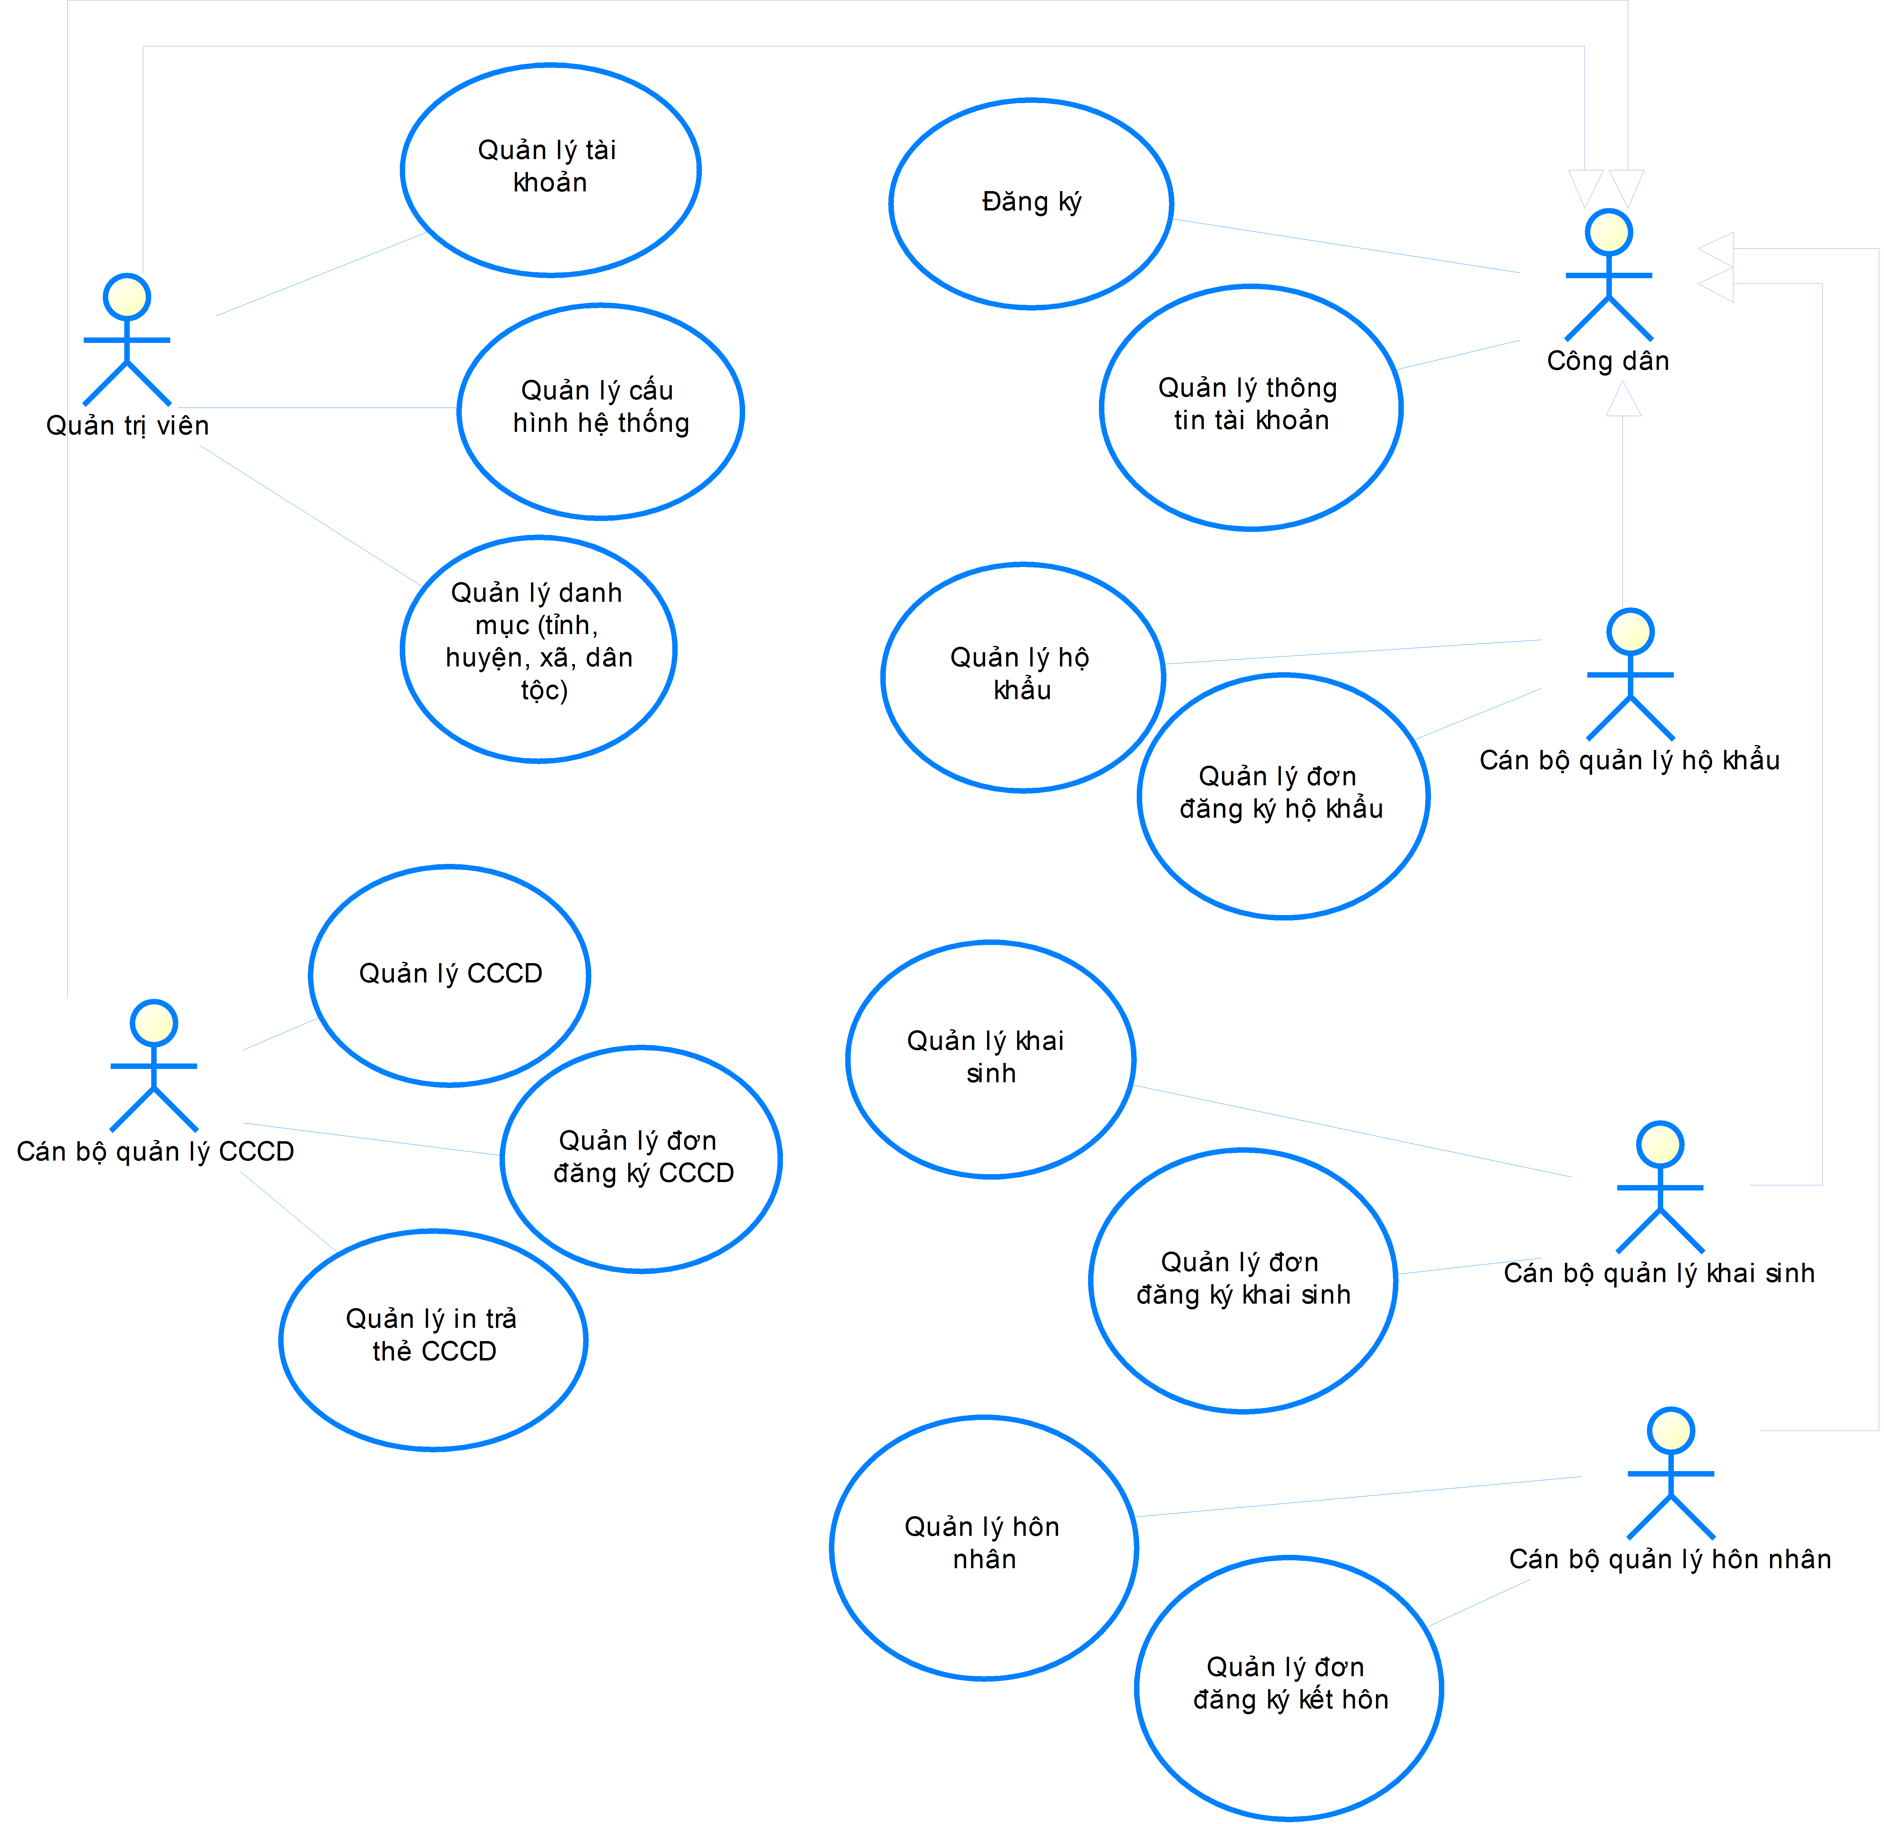
Hình 1 Sơ đồ UseCase tổng quát

2.2.2. UseCase cho từng tác nhân (phân hệ CCCD)

2.2.2.1. Công dân
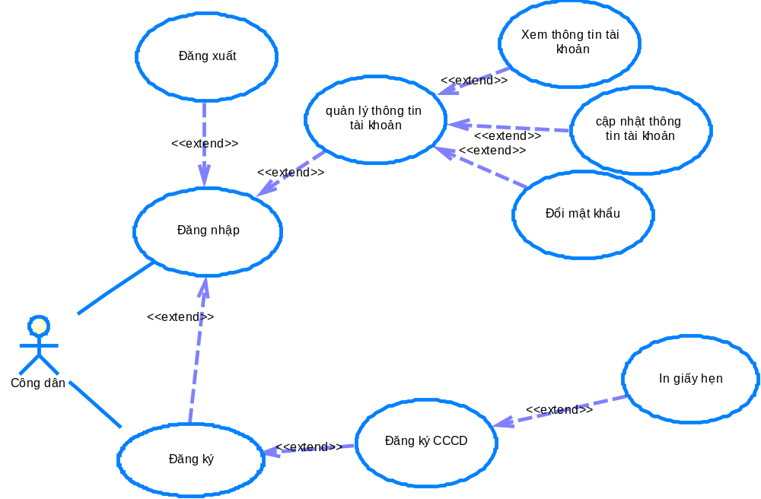
Hình 2 Sơ đồ UseCase Công dân
Bảng mô tả:
UseCase | Mô tả
Đăng nhập | Cho phép công dân đăng nhập vào hệ thống.
Đăng xuất | Cho phép công dân thoát khỏi hệ thống
Cập nhật thông tin tài khoản | Cho phép công dân cập nhật thông tin như email, số điện thoại.
Xem thông tin tài khoản | Cho phép công dân xem thông tin tài khoản.
Đổi mật khẩu | Cho phép công dân thay đổi mật khẩu
Đăng ký CCCD | Cho phép công dân nhập thông tin cá nhận và nhận giấy hẹn làm thủ tục.
Đăng ký hộ khẩu | Cho phép công dân đăng ký tách hộ khẩu hoặc thêm nhân khẩu.
Đăng ký kết hôn | Cho phép công dân đăng ký kết hôn.
Đăng ký khai sinh | Cho phép công dân đăng ký khai sinh.
Xuất giấy hẹn | Xuất giấy hẹn làm thủ tục cho công dân.
Bảng 3 Mô tả UseCase Công dân

2.2.2.2 Cán bộ quản lý CCCD
- Quản lý CCCD
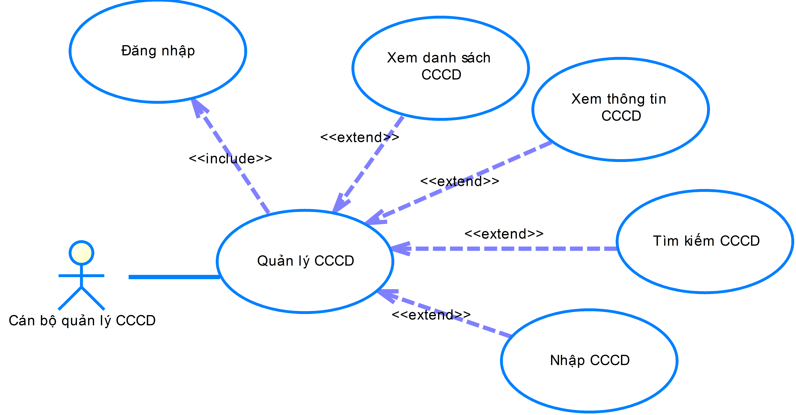
Hình 3 Sơ đồ UseCase Cán bộ quản lý CCCD phần 1
- Quản lý đơn đăng ký CCCD
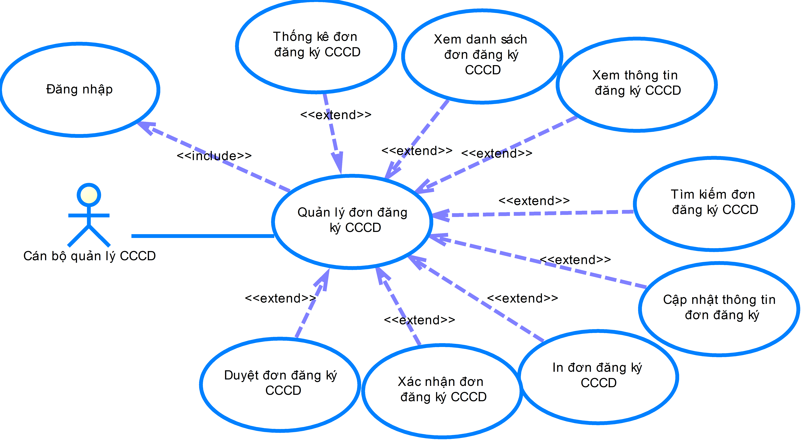
Hình 4 Sơ đồ UseCase Cán bộ quản lý CCCD phần 2
- Quản lý in và trả thẻ CCCD
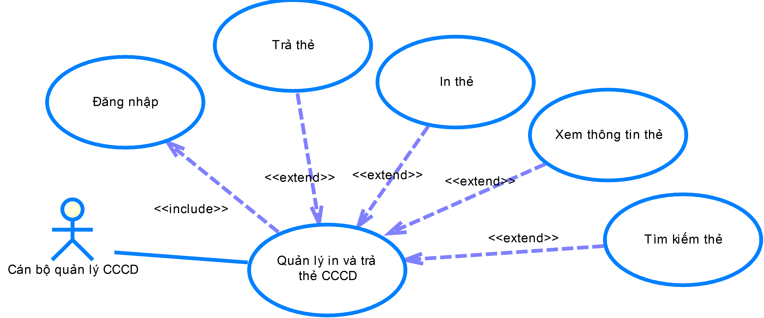
Hình 5 Sơ đồ UseCase Cán bộ quản lý CCCD phần 3
Bảng mô tả:
UseCase | Mô tả
Đăng nhập | Người dùng phải đăng nhập vào hệ thống
Tìm kiếm CCCD | Cho phép người quản lý tìm kiếm CCCD nhanh chóng
Xem danh sách CCCD | Cho phép người quản lý xem danh sách CCCD
Xem thông tin CCCD | Cho phép người quản lý xem thông tin CCCD.
Nhập CCCD | Cho phép người quản lý nhập CCCD từ giấy tờ vào hệ thống.
Tìm kiếm đơn đăng ký CCCD | Cho phép người quản lý tìm kiếm đơn đăng ký CCCD nhanh chóng
Xem danh sách đơn đăng ký CCCD | Cho phép người quản lý xem danh sách đơn đăng ký CCCD
Xem thông tin đơn đăng ký CCCD | Cho phép người quản lý xem thông tin đơn đăng ký CCCD.
Cập nhật thông tin đăng ký CCCD | Cho phép người quản lý chỉnh sửa lỗi chính tả, bổ sung thông tin, hình ảnh của đơn đăng ký CCCD.
In đơn đăng ký CCCD | Cho phép người quản lý in đơn đăng ký CCCD.
Xác nhận đơn CCCD | Cho phép người quản lý xác minh thông tin kê khai là đúng.
Duyệt đơn đăng ký CCCD | Cho phép người quản lý xác nhận cấp phép hoặc từ chối làm thẻ CCCD cho đơn đăng ký.  Nếu là cấp phép: hệ thống sẽ tự động tạo tài khoản là số CCCD đã gán cho đơn đăng ký và mật khẩu ngẫu nhiên.
Thống kê đơn đăng ký CCCD | Cho phép người quản lý thống kê và in thống kê số lượng đơn đăng ký theo tháng hoặc năm cửa từng đơn vị.
Xem thông tin thẻ | Cho phép người quản lý xem thông tin thẻ.
Tìm kiếm thẻ | Cho phép người quản lý tìm kiếm thẻ CCCD.
In thẻ | Cho phép người quản lý in thẻ CCCD.
Trả thẻ | Cho phép người quản lý trả thẻ CCCD.
Bảng 4 Mô tả UseCase Cán bộ quản lý CCCD

2.2.2.2 Quản trị viên
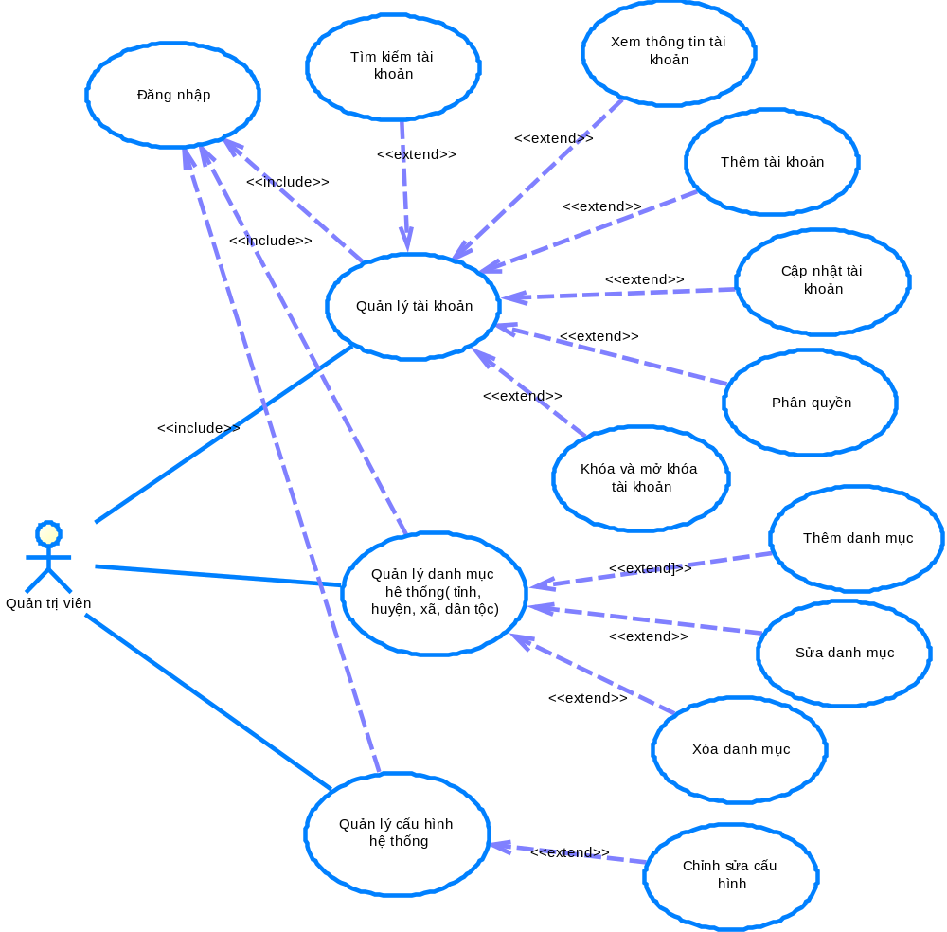
Hình 6 Sơ đồ UseCase Quản trị viên
Bảng mô tả
UseCase | Mô tả
Đăng nhập | Cho phép người quản trị đăng nhập vào hệ thống.
Tìm kiếm tài khoản | Cho phép tìm kiếm tài khoản.
Xem thông tin tài khoản | Cho phép xem thông tin tài khoản.
Thêm tài khoản | Cho phép thêm tài khoản.
Cập nhật tài khoản | Cho phép cập nhật cơ quản làm việc đối với tài khoản là cán bộ.
Phân quyền | Cấp quyền cho các tài khoản trừ bản thân.
Khóa và mở khóa tài khoản | Cho phép khóa và mở khóa tài khoản.
Thêm danh mục | Thêm danh mục cho hệ thống.
Sửa danh mục | Sửa tên danh mục của hệ thống.
Xóa danh mục | Xóa danh mục khỏi hệ thống.
Chỉnh sửa cấu hình | Cho phép chỉnh sửa nội dung cấu hình hệ thống.
Bảng 5 Mô tả UseCase Quản trị viên

2.3. YÊU CẦU CHỨC NĂNG (phân hệ CCCD)
STT | Mã chức năng | Tên chức năng
1 | CCCD01 | Đăng ký CCCD
2 | CCCD02 | Xem đơn đăng ký CCCD
3 | CCCD03 | Cập nhật TTDK CCCD
4 | CCCD04 | Xác nhận TTDK CCCD
5 | CCCD05 | Duyệt cấp CCCD
6 | CCCD06 | In - Trả thẻ
7 | CCCD07 | Nhập CCCD
8 | CCCD08 | Thống kê đơn đăng ký CCCD
Bảng 6 Yêu cầu chức năng

2.3.1 Đăng ký CCCD
Mã chức năng | CCCD01
Tên chức năng | Đăng ký CCCD
Đối tượng sử dụng | Công dân
Điều kiện tiên quyết | Công dân đủ 14 tuổi trở lên
Cách xử lý | B1: Vào Website “Hệ thống đăng ký và quản lý căn cước công dân”  B2: Chọn mục “Đăng ký căn cước công dân”  B3: Chọn yêu cầu phù hợp và cơ quan muốn làm việc, sau đó nhấp vào nút “tiếp theo”.  B4: Điền mã số khai sinh có trong giấy khai sinh, và điền số CMND/CCCD cũ nếu là yêu cầu cấp đổi hoặc cấp lại sau đó nhấp vào nút “tiếp theo”, hệ thống sẽ xử lý thông tin và thông báo cho người đăng ký, tùy vào thông báo mà người đăng ký phải sửa đổi thông tin cho hợp lệ và chuyển sang bước tiếp theo.  B5: Người đăng ký điền các thông tin bổ sung. Lưu ý có các trường hợp bắt buộc điền và không bắt buộc điền. Ô nào có dấu ( * ) là bắt buộc.Sau khi điền xong người đăng ký tiếp túc nhấn vào nút “Tiếp theo”.  B6: Nhập mã xác nhận và bấm nút “Đăng Ký” để hoàn tất việc đăng ký.Hệ thống sẽ xử lý thông tin và trả kết quả về cho người đăng ký. Báo lỗi nếu mã xác nhận không chính xác.
Kết quả | - Thành Công: xuất giấy hẹn cùng với thời gian, địa điểm công dân đến làm thủ tục.  - Thất bại: hiện thông báo tại vị trí lỗi và yêu cầu khác phục hoặc kết thúc
Ghi chú
Bảng 7 Yêu cầu chức năng Đăng ký CCCD

2.3.2. Xem đơn đăng ký CCCD
Mã chức năng | CCCD02
Tên chức năng | Xem đơn đăng ký CCCD
Đối tượng sử dụng | Cán bộ nhà nước
Điều kiện tiên quyết | - Phải có ít nhất một đơn đăng ký làm CCCD  - Được đăng nhập vào hệ thống bằng tài khoản được cấp quyền “Xem danh sách đơn đăg ký CCCD”
Cách xử lý | B1: Sau khi đăng nhập thành công vào hệ thống, người dùng nhấp vào nút “Quản lý” để đến trang quản lý của mình.  B2: Người dùng nhấp vào menu “Đơn đăng ký CCCD chưa xác nhận hoặc đã xác nhận”.  B3: Chọn đơn đăng ký muốn xem thông tin để đến trang chi tiết thông tin của đơn đó.
Kết quả | -Thành công: Chuyển đến trang TTDK CCCD  -Thất bại: Báo lỗi.
Ghi chú
Bảng 8 Yêu cầu chức năng Xem đơn đăng ký CCCD

2.3.3. Cập nhật TTDK CCCD
Mã chức năng | CCCD03
Tên chức năng | Cập nhật TTDK CCCD
Đối tượng sử dụng | Cán bộ nhà nước
Điều kiện tiên quyết | - Đăng nhập vào hệ thống với quyền “Cập nhật TTDK CCCD”.  - Đơn đăng ký CCCD chưa được xác nhận.
Cách xử lý | B1: Sau khi đăng nhập thành công vào hệ thống, người dùng nhấp vào nút “Quản lý” để đến trang quản lý của mình.  B2: Người dùng nhấp vào menu “Đơn đăng ký CCCD chưa xác nhận”.  B3: Chọn đơn đăng ký muốn cập nhật thông tin để đến trang chi tiết thông tin của đơn đó.  B4: Nhấp vào nút “Cập nhật” ở cuối trang để tiến hành cập nhật thông tin.  B5: Người dùng tiến hành cập nhật những thông tin được cho phép sau đó nhấn nút “Lưu” để kết thúc.
Kết quả | - Thành công: hệ thống sẽ thông báo “Cập nhật thành công”  - Thất bại: hệ thống sẽ thông báo “Cập nhật thất bại”.
Ghi chú
Bảng 9 Yêu cầu chức năng Cập nhật TTDK CCCD

2.3.4. Xác nhận TTDK CCCD
Mã chức năng | CCCD04
Tên chức năng | Xác nhận thông tin đăng ký CCCD
Đối tượng sử dụng | Cán bộ nhà nước
Điều kiện tiên quyết | - Cập nhật dầy đủ TTDK CCCD.  - Đăng nhập vào hệ thống và có quyền “Xác nhận TTDK CCCD”
Cách xử lý | B1: Người dùng vào xem chi tiết đơn đăng ký CCCD, nếu người dùng có quyền “Xác nhận thông tin đăng ký” thì hệ thộng sẽ hiện thị nút xác nhận.  B2:  - Nếu đơn đăng ký này đã đầy đủ thông tin, bao  gồm: hình thẻ, hình vân tay thì người dùng có thể nhấn vào nút “Xác nhận” để xác nhận thông tin.  - Nếu đơn đăng ký này chưa đủ thông tin, người  dùng sẽ không thể nhấn vào nút xác nhận.
Kết quả | - Xác nhận thành công: Hệ thống thông báo “Xác nhận thành công đơn đăng ký mã số: X” và chuyển về trang danh sách đơn đăng ký, đơn đăng ký được xác nhận sẽ được chuyển lên Cán bộ có thẩm quyền cấp phép.  - Không xác nhận được, đơn đăng ký phải cập nhật đầy đủ thông tin, sau đó xác nhận lại.
Ghi chú
Bảng 10 Yêu cầu chức năng Xác nhận TTDK CCCD

2.3.5. Duyệt cấp CCCD
Mã chức năng | CCCD05
Tên chức năng | Duyệt cấp CCCD
Đối tượng sử dụng | Cán bộ nhà nước
Điều kiện tiên quyết | - Phải có ít nhất một đơn đăng ký đã được Xác Minh  - Đăng nhập vào hệ thống với quyền “Duyệt TTDK CCCD”
Cách xử lý | B1: Sau khi đăng nhập vào hệ thống, người dùng nhấp vào nút “Quản lý” để đến trang quản lý của mình.  B2: Nhấp vào menu có tên “Hồ sơ đăng ký CCCD” và chọn “Chưa duyệt”.  B3: Nhấp vào hồ sơ đăng ký để xem chi tiết hồ sơ.  B4:  - Để phê duyệt: nhấp vào nút “Phê duyệt”.  - Để từ chối: nhấp vào nút “Từ chối”, sau đó điền lý do từ chối và nhấp vào nút “Không duyệt”  - Để quay lại trang danh sách hồ sơ: nhấp vào nút “Quay lại”.  - Để in hồ sơ: nhấp vào nút “Tạo bản in”.
Kết quả | - “Phê duyệt” thành công: Hệ thống sẽ xử lý và chuyển TTDK CCCD thành dữ liệu CCCD chính thức, đồng thời tạo tài khoản mới ( đối với hồ sơ có yêu cầu cấp mới ) và thêm thông tin làm thẻ CCCD vào CSDL. Sau đó chuyển người dùng về trang “Hồ sơ đăng ký CCCD Chưa duyệt”.  - “Từ chối” thành công: Hồ sơ bị từ chối sẽ được chuyển đến danh sách Hồ sơ bị từ chối. Sau đó chuyển người dùng về trang “Hồ sơ đăng ký CCCD Chưa duyệt”.
Ghi chú
Bảng 11 Yêu cầu chức năng Duyệt cấp CCCD

2.3.6. In – Trả thẻ
Mã chức năng | CCCD06
Tên chức năng | In - Trả thẻ
Đối tượng sử dụng | Cán bộ nhà nước
Điều kiện tiên quyết | - Phải có ít nhất một đơn đăng ký được cấp phép.  - Đăng nhập vào hệ thống với quyền “In và trả thẻ”
Cách xử lý | B1: Người dùng đăng nhập và vào trang quản lý của mình.  B2: Nhấp vào menu “In – Trả thẻ Căn Cước” và chọn:  - Danh sách thẻ chưa làm: Hệ thống sẽ hiển thị danh sách thẻ cần được làm.  - Danh sách thẻ chưa trả: Hệ thống sẽ hiển thị danh sách thẻ chưa trả cho người dân.  B3: Nhấp vào “Xem” chi tiết để đến trang thông tin chi tiêt của thẻ.  B4:  - Tình trạng thẻ “Thẻ chưa sẵn sàng”: thẻ này chưa được làm và không thẻ nhấn nút “Trả thẻ”. Nhấp vào nút “Sẵn sàng” để thay đổi trạng thái thẻ sang “Thẻ đã sẵn sàng” nếu thẻ đã được làm.  - Tình trạng thẻ “Thẻ đã sẵn sàng”: nhấp vào nút “Trả thẻ”, điền số CCCD của người đến nhận thẻ và nhấp nút “Trả”.  - Để In thẻ nhấp vào nút “In”.
Kết quả | Trả thẻ thành công: Hệ thống sẽ thông báo trả thẻ thành công và lưu thông tin trả thẻ vào CSDL.
Ghi chú
Bảng 12 Yêu cầu chức năng In và Trả thẻ CCCD

2.3.7. Nhập CCCD
Mã chức năng | CCCD07
Tên chức năng | Nhập CCCD
Đối tượng sử dụng | Cán bộ nhà nước
Điều kiện tiên quyết | - Đăng nhập vào hệ thống với quyền “Nhập CCCD”
Cách xử lý | B1: Người dùng đăng nhập và vào trang quản lý của mình.  B2: Nhấp vào menu “Nhập CCCD”.  B3: Chọn hình ảnh thẻ, vân tay.  B4: Nhập thông tin CCCD.  B5: Sau khi đã nhập đầy đủ thông tin thì nhấn nút “Xong”
Kết quả | - Nhập thành công: Thông tin sẽ được lưu vào CSDL.  - Nhập thất bại: Hệ thống sẽ thông báo “Nhập thất bại”.
Ghi chú
Bảng 13 Yêu cầu chức năng Nhập CCCD

2.3.8. Thống kê đơn đăng ký CCCD
Mã chức năng | CCCD08
Tên chức năng | Thống kê đơn đăng ký CCCD
Đối tượng sử dụng | Cán bộ nhà nước
Điều kiện tiên quyết | - Đăng nhập vào hệ thống với quyền “Thống kê TTDK CCCD”
Cách xử lý | B1: Người dùng đăng nhập và vào trang quản lý của mình.  B2: Nhấp vào menu “Thống kê CCCD” toàn bộ hoặc từng đơn vị.  B3: Chọn tháng-năm, đơn vị và nhấp vào nút “Thống kê tháng” hoặc nút “Thống kê năm” để xem kết quả thống kê.
Kết quả | - Nếu có dữ liệu hệ thống sẽ xử lý và cho ra kết quả bằng biểu đồ.  - Nếu không có dữ liệu, hệ thống sẽ thông báo “không có dữ liệu”.
Ghi chú
Bảng 14 Yêu cầu chức năng Thống kê đơn đăng ký CCCD

2.4. YÊU CẦU PHI CHỨC NĂNG

2.4.1 Yêu cầu thực thi
- Hỗ trợ các trình duyệt phổ biến hiện nay như: Google Chrome, Coccoc ….
- Hạn chế lỗi.

2.4.2 Yêu cầu bảo mật
- Mật khẩu được mã hóa trước khi lưu vào CSDL.
- Kiểm tra quyền sử dụng của người dùng trước khi thực thi chức năng hoặc thao tác trên hệ thống.

2.4.3 Đặc điểm hệ thống
- Sử dụng ngôn ngữ tiếng việt, từ ngữ thông dụng, đơn nghĩa, dễ hiểu.
- Giao diện thân thiện, dễ dàng sử dụng.

CHƯƠNG 3: THIẾT KẾ GIẢI PHÁP

3.1. CƠ SỞ LÝ THUYẾT

3.1.1 Java Spring MVC

3.1.1.1. Giới thiệu
Như chúng ta đã biết, PHP là một ngôn ngữ lập trình phổ biến hiện nay bởi nó dễ học, cung cấp hỗ trợ cơ sở dữ liệu rộng, cho phép thực thi mã trong môi trường hạn chế..., nhưng đôi khi việc lập trình cũng trở nên lủng cũng, nếu được dùng trong những dự án cần tính bảo mật, Java Spring sẽ giúp bạn được nhiều hơn so với PHP.
Spring Framework nổi tiếng nhất với việc cung cấp một cách hiệu quả các tính năng cần thiết để tạo một ứng dụng phức tạp, vượt lên khỏi các mô hình lập trình từng chiếm vị trí ưu thế trong lịch sử ngành công nghiệp phần mềm.
Bên cạnh đó, nó cũng được ghi nhận về việc đưa các chức năng vốn ít được quen biết vài thực tế, có khi còn vượt ra người nền tảng java nữa.
Kết quả sau cùng là nó tạo nên một bộ khung, cung cấp một mô hình nhất quán và làm cho nó có thể áp dụng vào hầu hết các loại ứng dụng tạo trên nền tảng Java hiện nay. Bộ khng Spring được coi như thực thi một cách làm việc dựa trên những thói quen thực hành tốt nhất và những tiêu chuẩn công nghiệp, và đồng thời tạo ra cơ hội cho những lĩnh vực trong Java sử dụng nó.

3.1.1.2. MVC (Model View and Controller)
MVC (Model View and Controller) là một mô hình ứng dụng mà ở đó các thành phần được hân tách ra thành các lớp riêng biệt với các nhệm vụ đặc trưng. View sẽ là lớp cho các thành phần có chức năng hiển thị, giao tiếp trực tiếp với người dùng, nhiệm vụ của nó là trình bày các dữ liệu từ Model đến người dùng cuối. Model là các thành phần có khả năng lưu trữ, vận chuyển thông tin. Quá trình nén dữ liệu vào Model sẽ được thực hiện bởi Controller. Controller là các thành phần giúp cho việc xử lý logic các thao tác nghiệp vụ. Nhiệm vụ của Controller là lấy dữ liệu từ Model, xử lý dữ liệu, và cập nhật lại dữ liệu vào Model.
Để cụ thể: View ở đây sẽ là các trang .jsp giúp cho việc hiển thị dữ liệu lên trình duyệt. Dữ liệu được lấy ra từ các Model là các POJO (Plain old Java Object) hay ta còn gị là Domain Object, nó là các đối tượng có các thuộc tính có khả năng mang vác dữ liệu trong các luồng nghiệp vụ ứng dụng. Cuối cùng là Controller, là các lớp đặc biệt, có chứa các phương thức có khả năng nhận, xử lý yêu cầu, cập nhật dữ liệu và chuyển tiếp dữ liệu trong ứng dụng.

3.1.2. Bootstrap
Bootstrap là một framework cho phép những nhà phát triển thiết kế một trang web có tốc độ phản hồi nhanh hơn.
Bootstrap được xây dựng dựa trên nền tảng HTML templates, CSS templates và javascript cơ bản để hình thành những mẫu thiết kế có sẵn như topography, forms, buttons, tables... Và còn nhiều thành phần khác nữa. Với mục đích giúp cho các nhà phát triển có thể thiết kế giao diện phản hồi cho website dễ dàng hơn, các plugin của javascript đã được tích hợp trong Bootstrap.
Khởi đầu với Bootstrap, chúng ta truy cập http://getbootstrap.com.vn/ và download bộ công cụ của Bootstrap.

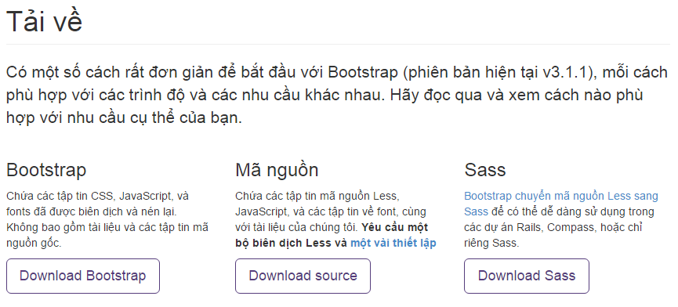
Hình 7 Trang tải về của Bootstrap
Sau khi tải về và giải nén, chúng ta sẽ có ba thư mục là css, js, fonts

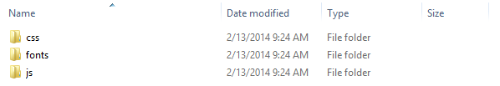
Hình 8 Các thành phần cửa Bootstrap

Để có thể sử dụng Bootstrap, chúng ta sẽ lưu trữ ba thư mục đã giải nén vào ngang hàng với file “index.html”.
Sau đó mở file “index.html” và khai báo như sau:
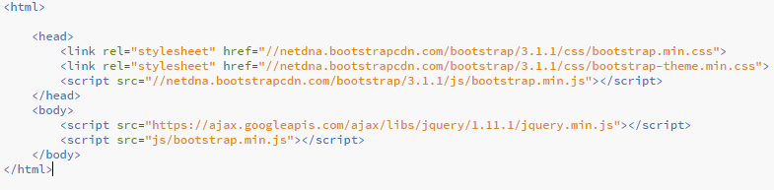
Hình 9 Khai báo Bootstrap
*Một số ví dụ:
Bootstrap bao gồm những class đã được viết sẵn, để sử dụng chúng ta sẽ gọi tên hàm trong “class”
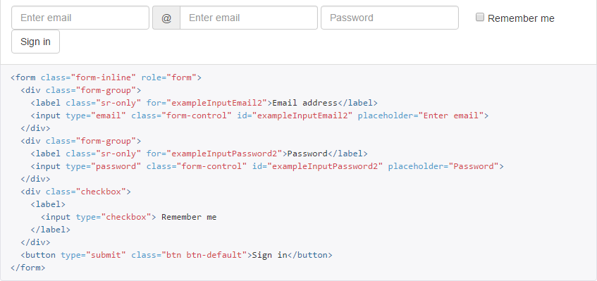
Hình 10 Ví dụ Bootstrap

3.1.3. CSS (CASCADING STYLE SHEETS)
CSS được hiểu một cách đơn giản đó là cách thêm các kiểu hiển thị (font chữ, kích thước, màu sắc, vị trí...) cho một trang web
Việc sử dụng bootstrap đã góp phần đơn giản hóa việc định dạng trang web nhờ vào các lớp đã được định nghĩa trước, nhưng CSS có thể được sử dụng để tinh chỉnh các định dạng mà bootstrap không thể có được.
Có thể khai báo CSS bằng nhiều cách khác nhau. Có thể đặt đoạn CSS phía tỏng thẻ, hoặc ghi nó ra một file riêng biệt với phần mở rộng “.CSS”, ngoài ra còn có thể đặt chúng trong từng thẻ HTML riêng biệt.
Cú pháp có thể đưuọc chia làm ba phần: thẻ chọn (selector), phần thuộc tính (property) và phần nhãn (value).
Ví dụ:
h2 {
Color: red;
Font-weight: 500;
Font-family: arial;
}

3.1.4. Javascript, Jquery vàAjax

3.1.4.1. JavaScript
Javascript là một ngôn ngữ kịch bản (nhỏ gọn), được thiết kế để thêm tính tương tác vào HTML, chúng thường được nhúng trực tiếp vào trang HTML và được khởi chạy mà không cần thông qua bước biên dịch, một ngôn ngữ hoàn toàn miễn phí.
Javascript làm cho trang web trở nên sinh động và bớt nhàm chán hơn các trang web tĩnh, nó phản ứng và phản hồi lại các thao tác người dùng đưa ra. Nó có thể được đặt để chạy khi một sự kiện xảy ra, như khi một trang web được tải xong hay khi người dùng click vào một thành phần trên HTML.
Một số công dụng khác như là nó có thể đọc, thay đổi nội dung của một phần HTML, dùng để kiểm tra tính đúng đắn của dữ liệu, nhận dạng trình duyệt của người truy cập và còn tùy theo trình duyệt nào nó tải trang thì nó sẽ được thiết kế đặc biệt cho trang đó.
Ví dụ:

<html>
<body>
<form action=”#”>
<input type=”text” name=”vidu” id=”vidu”>
<input type=button onclick=”checknull(vidu.val())”>
</form>
</body>
</html>
<script>
Function checknull(val){
Return (val == null || val.lenght < 1 || val ==0);
}
</script>

3.1.4.2. JQuery
jQuery là một javascript framework, hộ trợ các nhà lập trình tạo ra các tương tác trên website nhanh chóng, có thể xem nó là một ngôn ngữ Javascript nâng cao.
jQuery đơn giản hóa cách viết Javascript và tăng tốc xử lý các sự kiện trên trang web, giúp tiết kiệm công sức và thời gian so với viết javascript thông thường. Bên cạnh đó, nó còn giúp giải quyết tốt vấn đề xung đột giữa các trình duyệt web.
jQuery có mã nguồn mở và hoàn toàn miễn phí. jQuery có một cộng đồng sử dụng đông đảo và được rất nhiều lập trình viên tham gia hoàn thiện, phát triển và Plugin.
Có hai cách để sử dụng jQuery:
- Download thư viện mới nhất của jQuery bằng cách truy cập vào http://jquery.com.
- Sử dụng trực tiếp jQuery lưu trữ tại jQuery hoặc Google:
+ http://code.jquery.com/jquery-3.1.1.min.js
+ http://ajax.googleapis.com/ajax/libs/jquery/3.1.0/jquery.min.js
Ưu điểm:
- hỗ trợ tốt việc xử lý các vấn đề thường gặp (DOM, AJAX...)
- tương thích nhiều trình duyệt phổ biến.
- Nhỏ gọn, dễ dùng, có nhiều tài liệu hướng dẫn chi tiết.
- Ít xung khắc với các tài liệu javascript khác.
- Có rất nhiều Plugin

3.1.4.3. Ajax
AJAX (Asynchronous JavaSvript and XML - JavaScript và XML không đồng bộ) là một nhóm công nghệ phát triển web được sử dụng để tạo các ứng dụng web động hay các ứng dụng giàu tính Internet.
Ajax là một kỹ thuật phát triển web có tính tương tác cao bằng cách kết hợp các ngôn ngữ HTML với CSS trong việ hiển thị thông tin.
Mô hình DOM (Document Object Model) được thực hiện thông qua JavaScript, nhằm hiển thị thông tin động và tương tác với những thông tin được hiển thị.
Đối tượng XML HttpRequest để trao đổi dữ liệu một cách không đồng bộ với máy chủ web. (Mặc dù việc trao đổi này có thể được thực hiện với nhiều định dạng khác như HTML, văn bản thường, JSON, nhưng XML là ngôn ngữ thường được sử dụng).

3.1.5. Hệ quản trị CSDL MySQL.

3.1.5.1. Định nghĩa
Cơ sở dữ liệu (database) được hiểu theo cách định nghĩa kiểu kỹ thuật thì nó là tập hợp thông tin có cấu trúc. Tuy nhiên, thuật ngữ này thường dùng trong công nghệ thông tin và nó thường được hiểu rõ hơn dưới dạng một tập hợp liên kết các dữ liệu, thừng đủ lớn để lưu trữ như đĩa hay băng. Dữ liệu này được duy trì dưới dạng một tập hợp các thông tin trong hệ điều hành hoặc trong các hệ quản trị cơ sở dữ liệu.
Ưu điểm của CSDL mang lại:
- Giảm sự trùng lặp thông tin xuống mữa thấp nhất. Do đó đảm bảo thông tin có tính nhất quán và toàn vẹn dữ liệu.
- Đảm bảo dữ liệu có thể đưuọc truy xuất theo nhiều cách khác nhau.
- Nhiều người có thể sử dụng chung một cơ sở dữ liệu.

3.1.5.2. Giới thiệu MySQL
MySQL là hệ quản trị CSDL phổ biến được các nhà phát triển rất ưa chuộng trong quá trình phát triển ứng dụng. Vì MySQL là CSDL tốc độ cao, ổn định và dễ sử dụng, có tính khả chuyển, hoạt động trên nhiều hệ điều hành, cung cấp một hệ thống lớn các hàm tiện ích rất mạnh. Với tốc độ và tính bảo mật cao, MySQL rất thích hợp cho các ứng dụng web.

3.1.5.3. Các thành phần MySQL
Chúng bao gồm các thành phần như: Database, table, view ...
- Database: cơ sở dữ liệu của MySQL.
- Table: là bảng, là các đổi tượng chứa các kiểu dữ liệu và dữ liệu thực.
- View: (Khung nhìn - bảng ảo) là các truy vấn lưu trữ trong cơ sở dữ liệu để có thể tham chiếu tới một hoặc nhiều bảng.

3.2. THIẾT KẾ HỆ THỐNG

3.2.1 Thiết kế kiến trúc
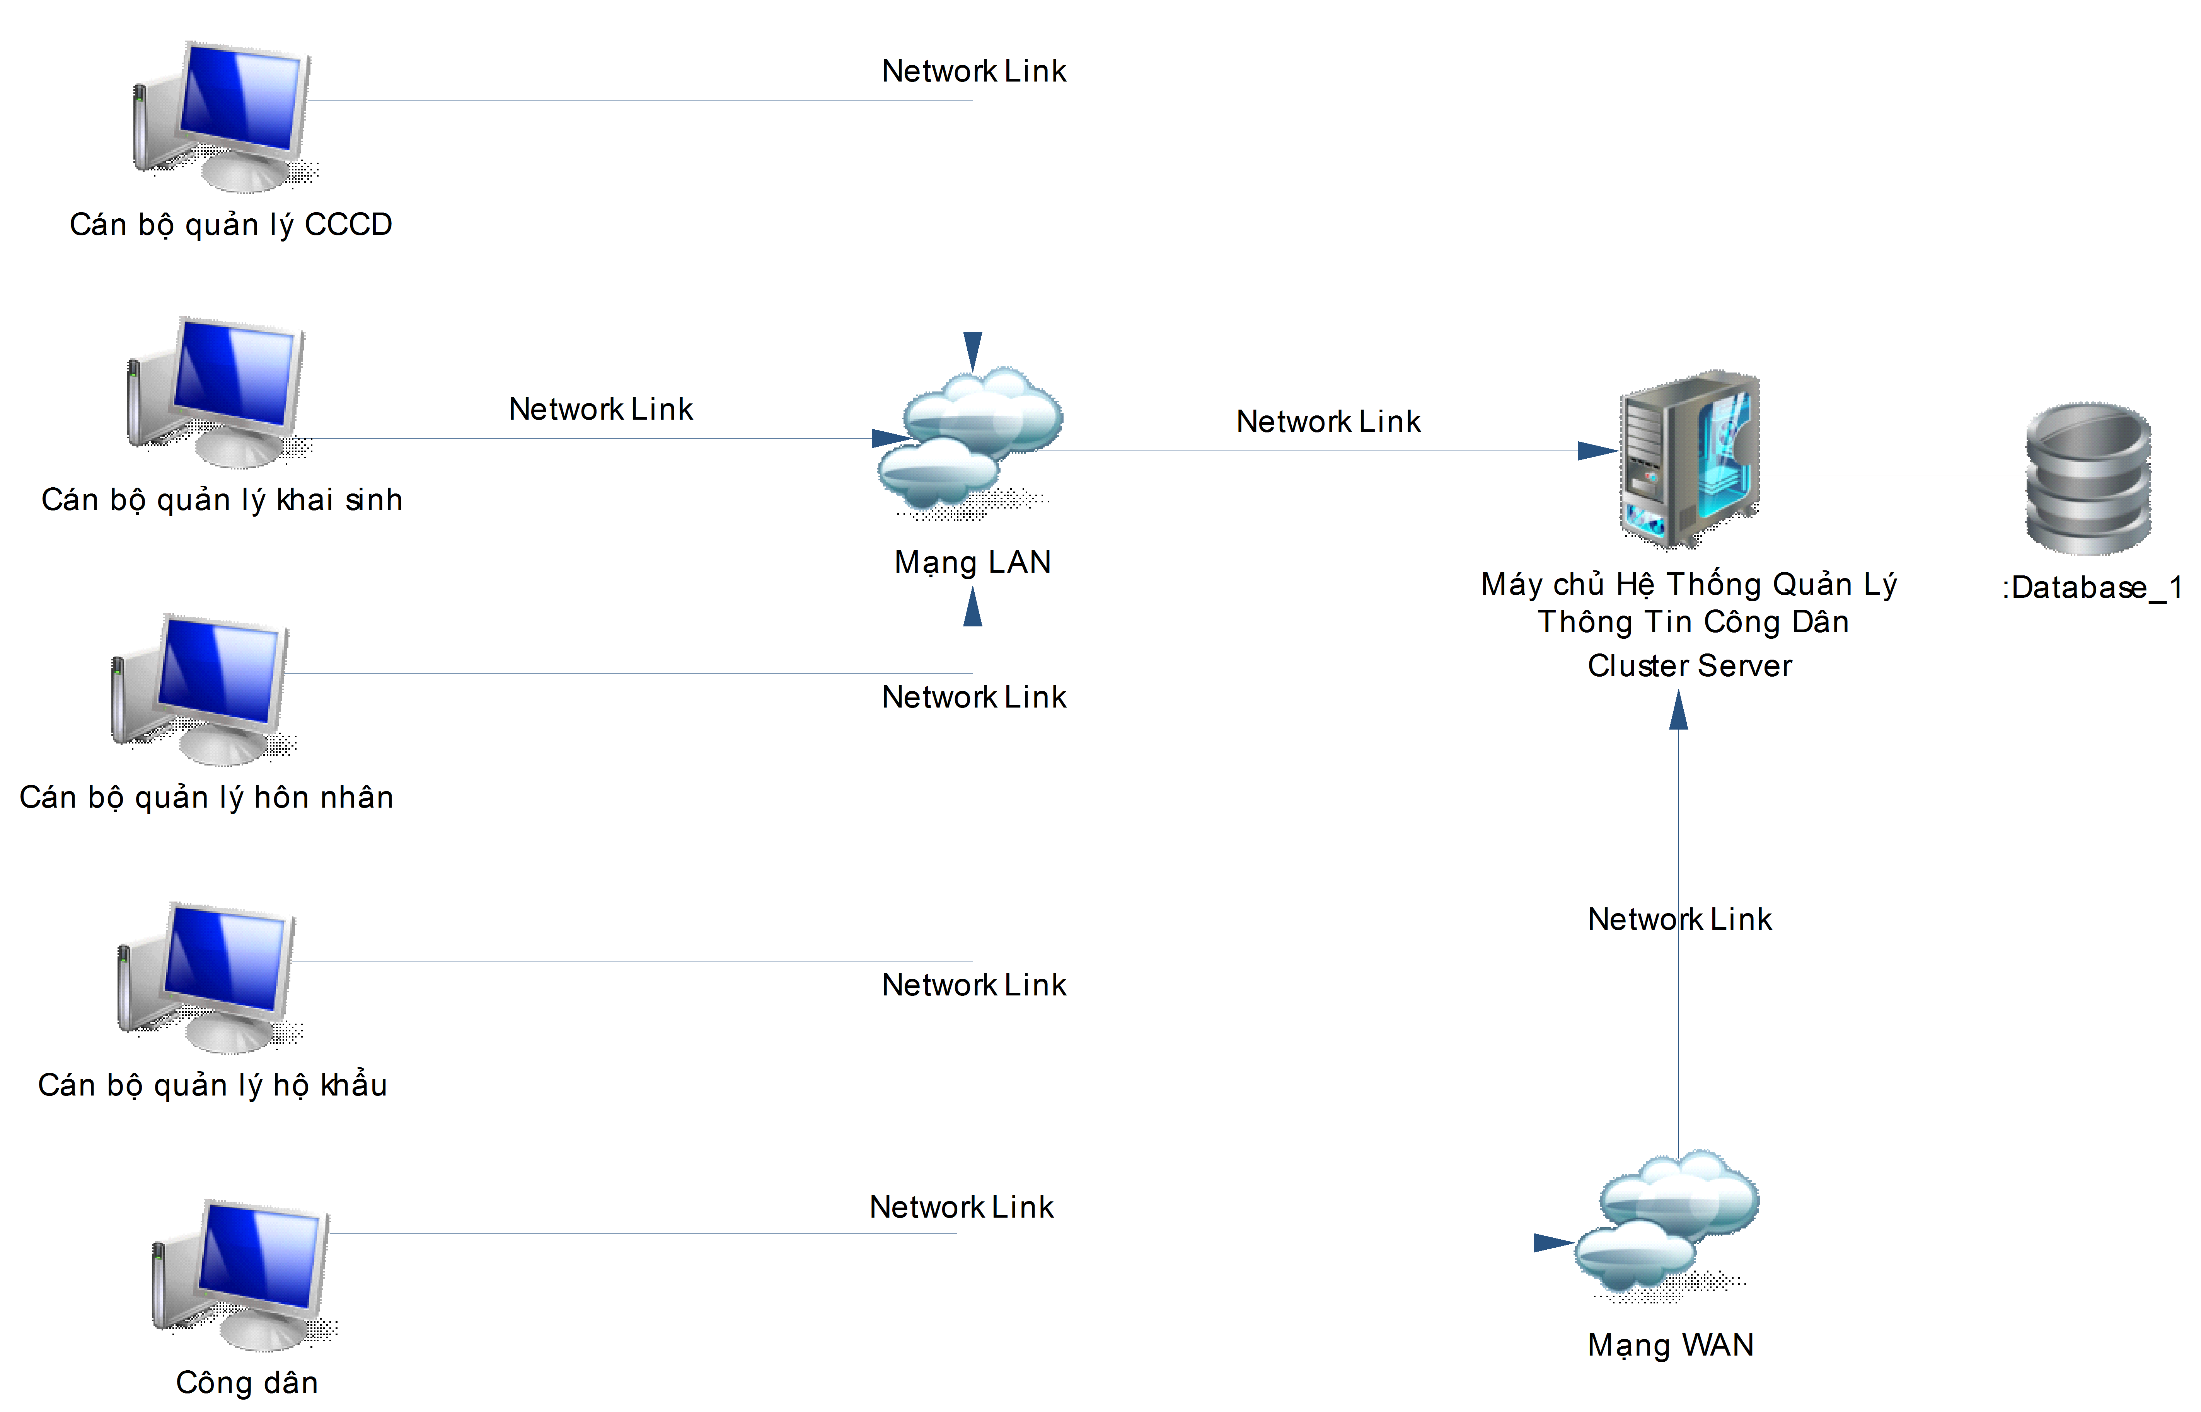
Hình 11 Thiết kế kiến trúc hệ thống

3.2.2 Mô tả dữ liệu

3.2.2.1 Mô hình mức khái niệm
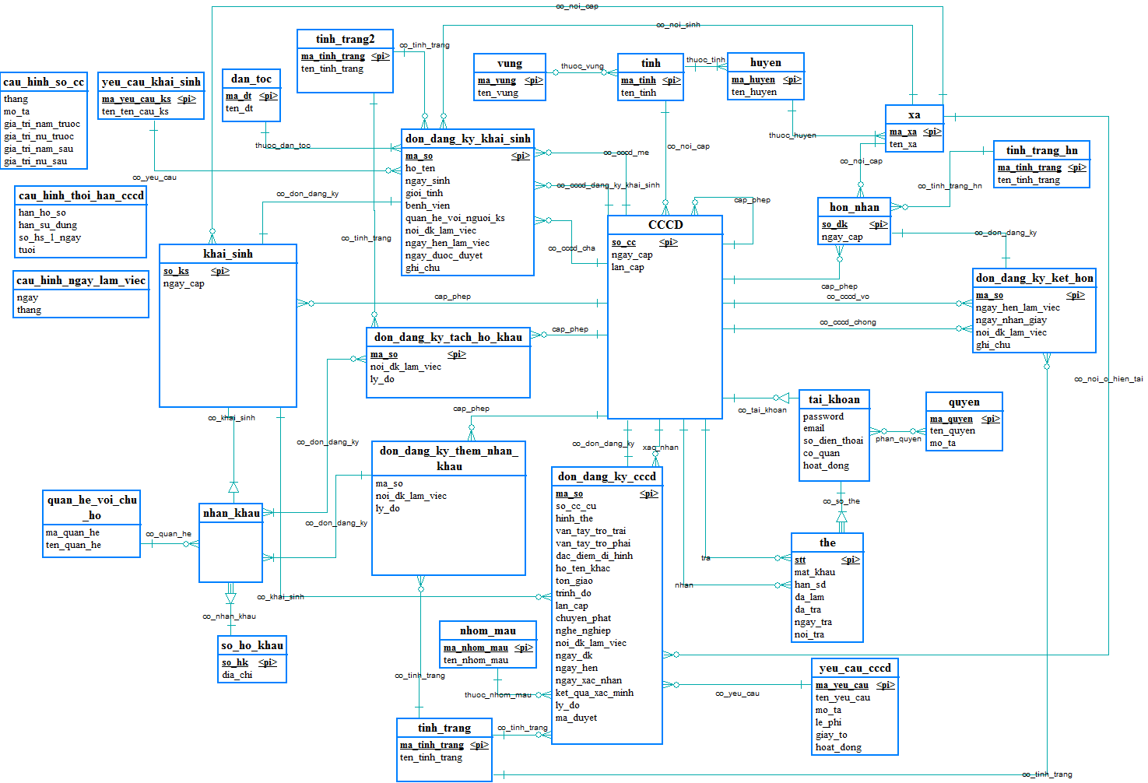
Hình 12 Mô hình mức khái niệm

3.2.2.2 Mô hình vật lý
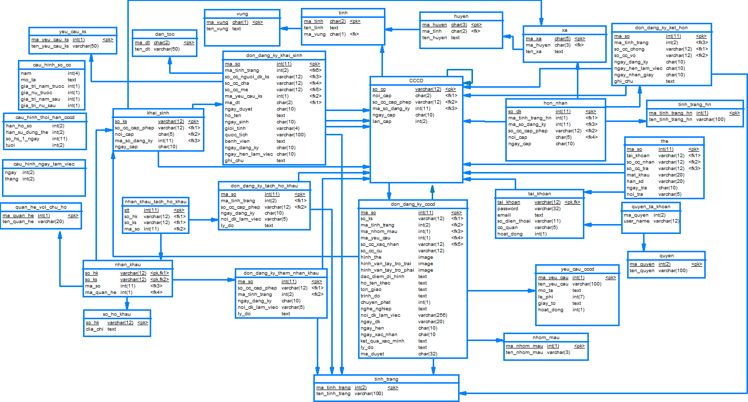
Hình 13 Mô hình vật lý

3.2.3 Từ điển dữ liệu (phân hệ CCCD)

3.2.3.1 Bảng CCCD
Stt | Tên trường | Kiểu | Kích thước | Khóa chính | Khóa ngoại | Notnull | Mô tả
1 | So_cc | Varchar | 12 | x |  | x | Số căn cước
2 | Noi_cap | Char | 2 |  | x | x | Nơi cấp
3 | So_cc_cap_phep | Varchar | 12 |  | x | x | Số CCCD của người cấp
4 | Ma_so_dang_ky | Int | 11 |  | x | x | Mã số của đơn đăng ký
5 | Ngay_cap | Char | 10 |  |  | x | Ngày cấp
6 | Lan_cap | Int | 2 |  |  | x | Số lần cấp

3.2.3.2 Bảng don_dang_ky_cccd
Stt | Tên trường | Kiểu | Kích thước | Khóa chính | Khóa ngoại | Notnull | Mô tả
1 | Ma_so | Int | 11 | x |  | x | Mã số đăng ký
2 | So_ks | Varchar | 12 |  | x | x | Số khai sinh
3 | Ma_tinh_trang | Int | 2 |  | x | x | Mã tình trạng
4 | Ma_nhom_mau | Int | 1 |  | x | x | Mã nhóm máu
5 | Ma_yeu_cau | Int | 1 |  | x | x | Mã yêu cầu (cấp mới, cấp đổi, cấp lại)
6 | So_cc_xac_nhan | Varchar | 12 |  | x | x | Số CCCD của người xác minh
7 | So_cc_cu | Varchar | 12 |  |  |  | Số CCCD cũ
8 | Hinh_the | Mediumblob |  |  |  |  | Hình thẻ CCCD
9 | Hinh_van_tay_tro_trai | Mediumblob |  |  |  |  | Hình vân tay ngón trỏ trái
10 | Hinh_van_tay_tro_phai | Mediumblob |  |  |  |  | Hình vân tay ngón trỏ phải
11 | Dac_diem_di_hinh | Text |  |  |  |  | Đặc điểm dị hình
12 | Ho_ten_khac | Text |  |  |  |  | Họ tên khác
13 | Ton_giao | Text |  |  |  |  | Tôn giáo
14 | Trinh_do | Text |  |  |  | x | Trình độ
15 | Nghe_nghiep | Text |  |  |  | x | Nghề nghiệp
16 | Chuyen_phat | Int | 1 |  |  |  | Chuyển phát(dịch vụ)
17 | Noi_dk_lam_viec | Varchar | 5 |  |  | x | Nơi đăng ký làm việc(làm thủ tục)
18 | Ngay_dk | Varchar | 20 |  |  | x | Ngày đăng ký
19 | Ngay_hen | Char | 10 |  |  | X | Ngày hẹn làm thủ tục
20 | Ngay_xac_nhan | Char | 10 |  |  |  | Ngày xác nhận
21 | Ket_qua_xac_minh | Text |  |  |  |  | Kết quả xác minh
22 | Ly_do | Text |  |  |  |  | Lý do(nếu đơn bị từ chối)
23 | Ma_duyet | Char | 32 |  |  |  | Mã duyệt(mã hóa nội dung đơn đăng ký)

3.2.3.3 Bảng khai_sinh
Stt | Tên trường | Kiểu | Kích thước | Khóa chính | Khóa ngoại | Notnull | Mô tả
1 | So_ks | Varchar | 12 | x |  | x | Số khai sinh
2 | Noi_cap | Char | 5 |  | x | x | Nơi cấp
3 | So_cc_cap_phep | Varchar | 12 |  | x | x | Số CCCD của người cấp
4 | Ma_so_dang_ky | Int | 11 |  | x | x | Mã số của đơn đăng ký
5 | Ngay_cap | Char | 10 |  |  | x | Ngày cấp

3.2.3.4 Bảng don_dang_ky_khai_sinh
Stt | Tên trường | Kiểu | Kích thước | Khóa chính | Khóa ngoại | Notnull | Mô tả
1 | Ma_so | Int | 11 | x |  | x | Mã số
2 | Ma_tinh_trang | Int | 2 |  | x | x | Mã tình trạng
3 | So_cc_nguoi_dk_ks | Varchar | 12 |  | x | x | Số CCCD người đăng ký khai sinh
4 | So_cc_cha | Varchar | 12 |  | x | x | Số CCCD của cha
5 | So_cc_me | Varchar | 12 |  | x | x | Số CCCD của mẹ
6 | Ma_yeu_cau_ks | Int | 1 |  |  | x | Mã yêu cầu khai sinh
7 | Ma_dt | Char | 2 |  | x | x | Mã dân tộc
8 | Ho_ten | Text |  |  |  | x | Họ tên
9 | Ngay_dinh | Char | 10 |  |  | x | Ngày sinh
10 | Gioi_tinh | Varchar | 4 |  |  | x | Giới tính
11 | Quoc_tich | Varchar | 100 |  |  | x | Quốc tịch
12 | Benh_vien | Text |  |  |  |  | Bệnh viện(sinh ở bệnh viện)
13 | Ngay_dang_ky | Char | 10 |  |  | x | Ngày đăng ký
14 | Ngay_hen_lam_viec | Char | 10 |  |  | x | Ngày hẹn làm việc
15 | Ghi_chu | Text |  |  |  |  | Ghi_chú

3.2.3.5 Bảng nhan_khau
Stt | Tên trường | Kiểu | Kích thước | Khóa chính | Khóa ngoại | Notnull | Mô tả
1 | So_hk | Varchar | 12 | x | x | x | Số hộ khẩu
2 | So_ks | Varchar | 12 | x | x | x | Số khai sinh
3 | Ma_so | Int | 11 |  | x | x | Mã số đơn đăng ký thêm nhân khẩu
4 | Ma_quan_he | Int | 1 |  | x | x | Mã quan hệ với chủ hộ

3.2.3.6 Bảng so_ho_khau
Stt | Tên trường | Kiểu | Kích thước | Khóa chính | Khóa ngoại | Notnull | Mô tả
1 | So_ho_khau | Varchar | 12 | x |  | x | Số hộ khẩu
2 | Dia_chi | Text |  |  |  | x | Địa chỉ

3.2.3.7 Bảng hon_nhan
Stt | Tên trường | Kiểu | Kích thước | Khóa chính | Khóa ngoại | Notnull | Mô tả
1 | So_dk | Int | 11 | x |  | x | Số đăng ký
2 | Ma_tinh_trang_hn | Int | 1 |  | x | x | Mã tình trạng hôn nhân
3 | Ma_so_dang_ky | Int | 11 |  | x | x | Mã số đăng ký
4 | So_cc_cap_phep | Varchar | 12 |  | x | x | Số CCCD cấp phép
5 | Noi_cap | Char | 5 |  | x | x | Nơi cấp
6 | Ngay_cap | Char | 10 |  |  |  | Ngày cấp

3.2.3.8 Bảng don_dang_ky_hon_nhan
Stt | Tên trường | Kiểu | Kích thước | Khóa chính | Khóa ngoại | Notnull | Mô tả
1 | Ma_so | Int | 11 | x |  | x | Số đăng ký
2 | Ma_tinh_trang | Int | 2 |  | x | x | Mã tình trạng
3 | So_cc_chong | Varchar | 12 |  | x | x | Số CCCD chồng
4 | So_cc_vo | Varchar | 12 |  | x | x | Số CCCD vợ
5 | Ngay_dang_ky | Char | 10 |  |  | x | Ngày đăng ký
6 | Ngay_hen_lam_viec | Char | 10 |  |  | x | Ngày hẹn làm việc
7 | Ngay_nhan_giay | Char | 10 |  |  | x | Ngày nhận giấy
8 | Ghi_chu | Text |  |  |  |  | Ghi chú

3.2.3.9 Bảng yeu_cau_cccd
Stt | Tên trường | Kiểu | Kích thước | Khóa chính | Khóa ngoại | Notnull | Mô tả
1 | Ma_yeu_cau | Int | 1 | x |  | x | Mã yêu cầu
2 | Ten_yeu_cau | Varchar | 100 |  |  | x | Tên yêu cầu
3 | Mo_ta | Text |  |  |  |  | Mô tả
4 | Le_phi | Int | 7 |  |  | x | Lệ phí
5 | Giay_to | Text |  |  |  |  | Giấy tờ(mang theo lúc đi làm thủ tục)
6 | Hoat_dong | Int | 1 |  |  | x | Hoạt động(dùng để tiếp tục hoặc dừng yêu cầu)

3.2.3.10 Bảng tai_khoan
Stt | Tên trường | Kiểu | Kích thước | Khóa chính | Khóa ngoại | Notnull | Mô tả
1 | Tai_khoan | Varchar | 12 | x | X | x | Tài khoản
2 | Password | Char | 32 |  |  | x | Mật khẩu
3 | Email | Text |  |  |  |  | Thư điện tử
4 | So_dien_thoai | Varchar | 11 |  |  |  | Số điện thoại
5 | Co_quan | Varchar | 5 |  |  | x | Cơ quan(chỉ có giá trị đối với cán bộ)
6 | Hoat_dong | Int | 1 |  |  | x | Hoạt động(khóa và mở khóa tài khoản)

3.2.3.10 Bảng quyen
Stt | Tên trường | Kiểu | Kích thước | Khóa chính | Khóa ngoại | Notnull | Mô tả
1 | Ma_quyen | Int | 2 | x |  | x | Mã quyền
2 | Ten_quyen | Varchar | 100 |  |  | x | Tên quyền

3.2.3.11 Bảng quyen_tai_khoan
Stt | Tên trường | Kiểu | Kích thước | Khóa chính | Khóa ngoại | Notnull | Mô tả
1 | Ma_quyen | Int | 2 | x | x | x | Mã quyền
2 | Tai_khoan | Varchar | 12 | x | x | x | Tài khoản

3.2.3.12 Bảng the
Stt | Tên trường | Kiểu | Kích thước | Khóa chính | Khóa ngoại | Notnull | Mô tả
1 | Ma_so | Int | 11 | x |  | x | Mã số
2 | Tai_khoan | Varchar | 12 |  | x | x | Tài khoản
3 | So_cc_nhan | Varchar | 12 |  | x |  | Số CCCD nhận thẻ
4 | So_cc_tra | Varchar | 12 |  | x |  | Số CCCD trả thẻ
5 | Mat_khau | Varchar | 20 |  |  | x | Mật khẩu(hiển thị cho người nhận thẻ biết)
6 | Han_sd | Varchar | 20 |  |  | x | Hạn sử dụng
7 | Ngay_tra | Char | 10 |  |  |  | Ngày trả
8 | Noi_tra | Varchar | 5 |  |  | x | Nơi trả

3.2.3.13 Bảng dan_toc
Stt | Tên trường | Kiểu | Kích thước | Khóa chính | Khóa ngoại | Notnull | Mô tả
1 | Ma_dt | Int | 2 | x |  | x | Mã dân tộc
2 | Ten_dt | Varchar | 50 |  |  | x | Tên dân tộc

3.2.3.14 Bảng nhom_mau
Stt | Tên trường | Kiểu | Kích thước | Khóa chính | Khóa ngoại | Notnull | Mô tả
1 | Ma_nhom_mau | Int | 1 | x |  | x | Mã nhóm máu
2 | Ten_nhom_mau | Varchar | 3 |  |  | x | Tên nhóm máu

3.2.3.15 Bảng cau_hinh_ngay_lam_viec
Stt | Tên trường | Kiểu | Kích thước | Khóa chính | Khóa ngoại | Notnull | Mô tả
1 | Ngay | Int | 2 |  |  | x | Ngày nghĩ
2 | Thang | Int | 2 |  |  | x | Tháng nghĩ

3.2.3.16 Bảng cau_hinh_thoi_han_cccd
Stt | Tên trường | Kiểu | Kích thước | Khóa chính | Khóa ngoại | Notnull | Mô tả
1 | Han_ho_so | Int | 2 |  |  | x | Hạn hồ sơ đến làm thủ tục
2 | Han_su_dung_the | Int | 2 |  |  | x | Hạn sử dụng thẻ(vd: 1 là 1 năm, 2 là 2 năm …)
3 | So_hs_1_ngay | Int | 11 |  |  | x | Số lượng hồ sơ tiếp nhận trong 1 ngày
4 | Tuoi | Int | 2 |  |  | x | Số tuổi tối thiểu làm CCCD

3.2.3.17 Bảng cau_hinh_so_cc
Stt | Tên trường | Kiểu | Kích thước | Khóa chính | Khóa ngoại | Notnull | Mô tả
1 | Nam | Int | 4 |  |  | x | Năm
2 | Gia_tri_nam_truoc | Int | 1 |  |  | x | Giá trị của nam trước “nam”
3 | Gia_tri_nu_truoc | Int | 1 |  |  | x | Giá trị nữ trước “nam”
4 | Gia_tri_nam_sau | Int | 1 |  |  | x | Giá trị nam sau “nam”
5 | Gia_trị_nu_sau | Int | 1 |  |  | x | Giá trị nữ sau “nam”
VD: Nam = 2000
Gia_Tri_nam_Truoc = 0
Gia_tri_nu_truoc = 1
Gia_tri_nam_sau = 3
Gia_tri_nu_sau = 4
- Đơn đăng ký là nữ có năm sinh là 2002 sẽ có gia_tri_nu_sau = 3.
- Đơn đăng ký là nam có năm sinh là 1990 sẽ có gia_tri_nam_truoc = 0.

3.2.3.18 Bảng tinh
Stt | Tên trường | Kiểu | Kích thước | Khóa chính | Khóa ngoại | Notnull | Mô tả
1 | Ma_tinh | Char | 2 | x |  | x | Mã tỉnh
2 | Ten_tinh | Text |  |  |  | x | Tên tỉnh
3 | Ma_vung | Char | 1 |  | x | x | Mã vùng

3.2.3.19 Bảng huyen
Stt | Tên trường | Kiểu | Kích thước | Khóa chính | Khóa ngoại | Notnull | Mô tả
1 | Ma_huyen | Char | 3 | x |  | x | Mã huyện
2 | Ten_huyen | Text |  |  |  | x | Tên huyện
3 | Ma_tinh | Char | 2 |  | x | x | Mã tỉnh

3.2.3.20 Bảng xa
Stt | Tên trường | Kiểu | Kích thước | Khóa chính | Khóa ngoại | Notnull | Mô tả
1 | Ma_xa | Char | 5 | x |  | x | Mã xã
2 | Ten_xa | Text |  |  |  | x | Tên xã
3 | Ma_huyen | Char | 3 |  | x | x | Mã huyện

3.2.4 Thiết kế trang web ( phân hệ CCCD )
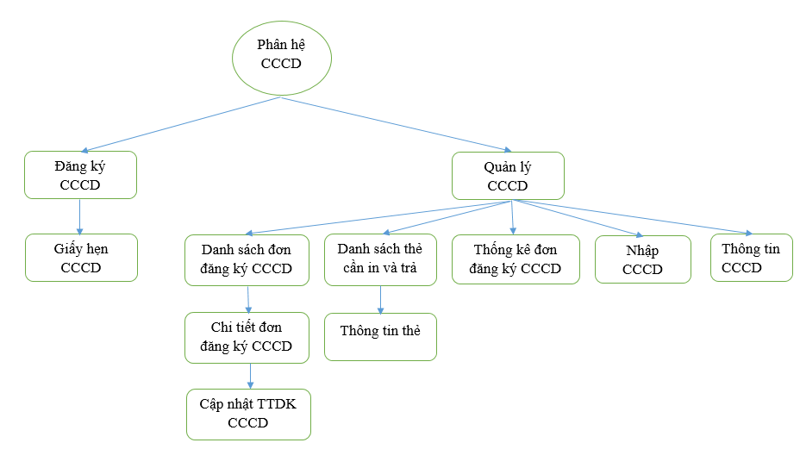
Hình 14 Sơ đồ thiết kế trang web
Trang web | Mô tả
Đăng ký CCCD | Cho phép người truy cập nhập thông tin đăng ký làm CCCD.
Giấy hẹn CCCD | Hiển thị thông tin: mã số đăng ký, họ tên, ngày đăng ký, ngày hẹn, địa điểm làm thủ tục, các giấy tờ kèm theo. Và cho phép người đăng ký In trang này.
Quản lý CCCD | Hiển thị các chức năng quản lý CCCD mà tài khoản được cấp quyền.
Danh sách đơn đăng ký CCCD | Hiển thị danh sách các đơn đăng ký (chưa xác nhận, đã xác nhận, đã duyệt, bị từ chối)
Chi tiết đơn đăng ký CCCD | - Hiển thị toàn bộ thông tin tờ khai căn cước công dân mà người dân đã nhập lúc đăng ký  - Cho phép In tờ khai căn cước công dân.  - Cho phép xác nhận xác minh TTDK CCCD.  - Cho phép duyệt cấp phép làm thẻ hoặc từ chối làm thẻ CCCD cho đơn đăng ký.
Cập nhật TTDK CCCD | - Cho phép chỉnh sửa, bổ sung TTDK CCCD.  - Cho phép xác nhận xác minh TTDK CCCD.
Danh sách thẻ cần in và trả | - Hiển thị danh sách các thẻ CCCD được cấp phép làm.  - Hiển thị danh sách các thẻ chờ người dân đến lấy.
Thông tin thẻ | - Hiển thị thông tin mặt trước, mặt sau thẻ CCCD.  - Hiển thị mật khẩu của thẻ.  - Cho phép in thẻ.  - Cho phép cập nhật trạng thái thẻ từ chưa sẵn sàng (thẻ chưa được làm) sang thẻ đã sẵn sàng (thẻ đã được làm).  - Cho phép trả thẻ.
Thống kê đơn đăng ký CCCD | - Hiển thị số liệu thống kê theo tháng, theo năm và theo từng đơn vị bằng biểu đồ hình tròn, hình cột.  - Cho phép in thống kê.
Nhập CCCD | - Cho phép cán bộ nhập CCCD cũ đã có trước khi triển khai hệ thống.
Thông tin CCCD | - Hiển thị thông tin của CCCD.
Bảng 15 Mô tả các chức năng cơ bản của trang web

CHƯƠNG 4: GIỚI THIỆU HỆ THỐNG
4.1 THIẾT KẾ GIAO DIỆN

4.1.1 ĐĂNG KÝ CCCD
4.1.1.1 Mục đích
Cho phép công dân khai báo các thông tin và yêu cầu cần thiết để thực hiện đăng ký cấp CCCD.
4.1.1.2 Giao diện
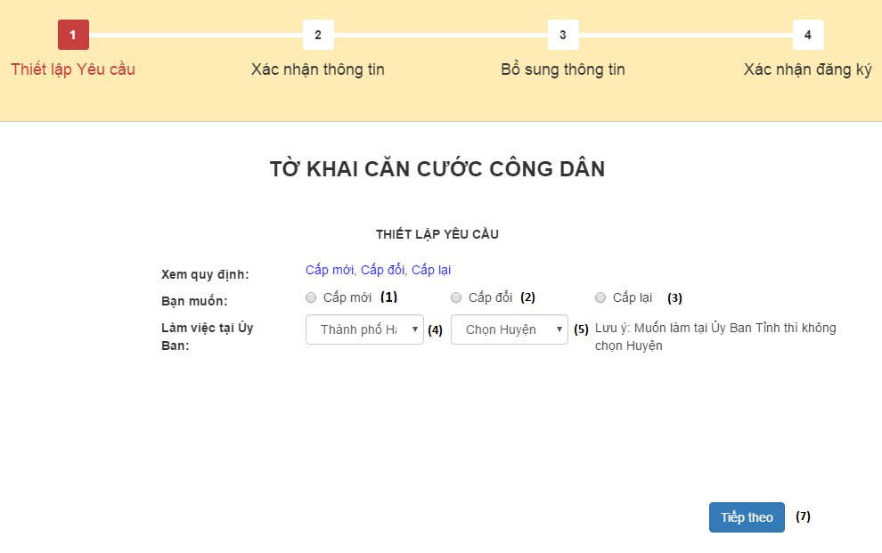
Hình 15 Giao diện đăng ký CCCD bước1
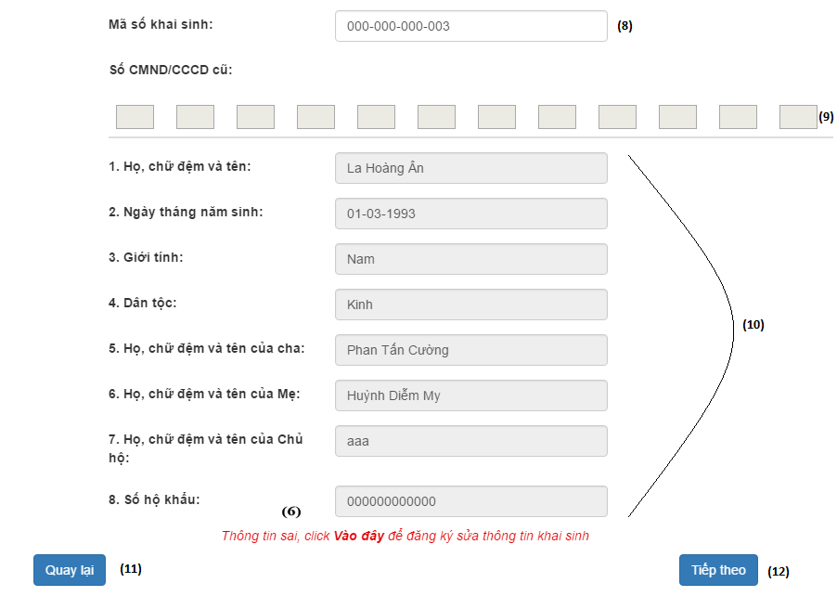
Hình 16 Giao diện đăng ký CCCD bước 2

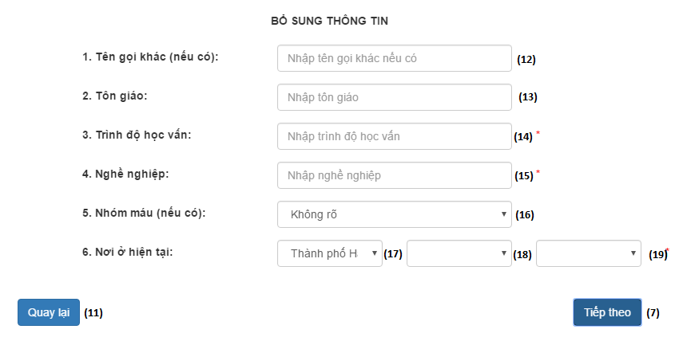
Hình 17 Giao diện đăng ký CCCD bước 3

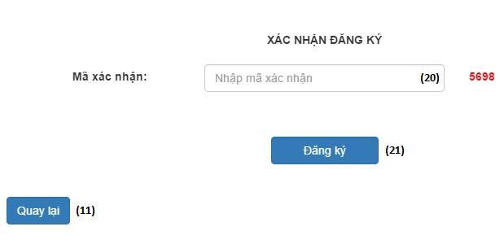
Hình 18 Giao diên đăng ký CCCD bước4

4.1.1.3 Thành phần giao diện
Mã | Loại | Nội dung thực hiện | Giá trị mặc định | Ghi chú
1 | Radio button | Đăng ký cấp mới |  | Bắt buộc chọn một trong 3
2 | Radio button | Đăng ký cấp đổi |  | Bắt buộc chọn một trong 3
3 | Radio button | Đăng ký cấp lại |  | Bắt buộc chọn một trong 3
4 | Select | Chọn thành phố đăng ký | Hà Nội | Chọn địa điểm làm thủ tục, nếu không chọn Huyện mặc nhiên sẽ làm thủ tục ở Ủy ban tỉnh.
5 | Select | Chọn huyện đăng ký
6 | Link | Chuyển đến trang đăng ký khai sinh |  | Chỉ thực hiện khi các thông tin mã (10) bị sai
7 | Button | Sang bước tiếp theo
8 | Textbox | Ô nhập số khai sinh |  | Bắt buộc
9 | Textbox | Ô nhập số CCCD cũ |  | Trường hợp đăng ký cấp đổi hoặc cấp lại
10 | Textbox | Thông tin người đăng ký |  | Không thể thay đổi
11 | Button | Quay lại một bước
12 | Textbox | Nhập tên gọi khác
13 | Textbox | Nhập tôn giáo
14 | Textbox | Nhập trình độ |  | Bắt buộc
15 | Textbox | Nhập nghề nghệp |  | Bắt buộc
16 | Select | Nhập nhóm máu | Không có
17 | Select | Chọn tỉnh thành phố | Hà Nội
18 | Select | Chọn huyện
19 | Select | Chọn xã
20 | Textbox | Nhập mã xác nhận |  | Bắt buộc
21 | Button | Hoàn tất đăng ký

4.1.1.4 Dữ liệu được sử dụng
STT | Tên bảng/ cấu trúc dữ liệu | Phương thức
STT | Tên bảng/ cấu trúc dữ liệu | Thêm | Sửa | Xóa | Truy vấn
1 | tinh |  |  |  | ü
2 | huyen |  |  |  | ü
3 | xa |  |  |  | ü
4 | Khai_sinh |  |  |  | ü
5 | Nhan_khau |  |  |  | ü
6 | Don_dang_ky_cccd | ü

4.1.1.5 Qui trình thực hiện
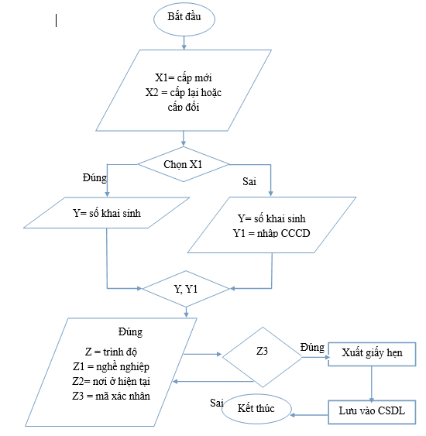
Hình 19 Qui trình thực hiện đăng ký CCCD

4.1.2 XEM DANH SÁCH ĐĂNG KÝ CCCD
4.1.2.1 Mục đích
Hiển thị danh sách các đơn đăng ký CCCD cho cán bộ dễ dàng quản lý
4.1.2.2 Giao diện 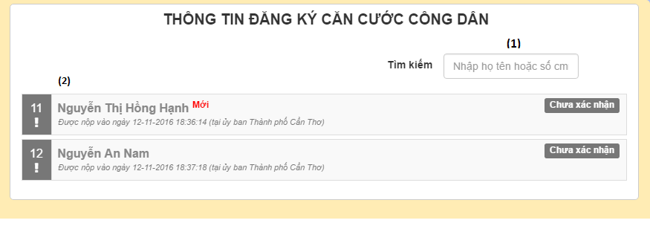
Hình 20 Giao diện danh sách đơn đăng ký CCCD
4.1.2.3 Các thành phần trong giao diện
Mã | Loại | Nội dung thực hiện | Giá trị mặc định | Lưu ý
1 | Textbox | Nhập nội dung tìm kiếm |  | Nội dung tìm kiếm là họ tên hoặc mã số đăng ký
2 | Link | Chuyển đến trang thông tin đơn đăng ký
4.1.2.4 Dữ liệu được sử dụng
STT | Tên bảng/ cấu trúc dữ liệu | Phương thức
STT | Tên bảng/ cấu trúc dữ liệu | Thêm | Sửa | Xóa | Truy vấn
1 | Don_dang_ky_cccd |  |  |  | ü
2 | Khai_sinh

4.1.3 XEM ĐƠN ĐĂNG KÝ VÀ XÁC NHẬN TTDK CCCD
4.1.3.1 Mục đích
Cho phép cán bộ xác minh thông tin xem chi tiết các thông tin về đơn đăng ký, và cho phép cán bộ xác nhận thông tin ngay trên trang chi tiết đơn.
4.1.3.2 Giao diện
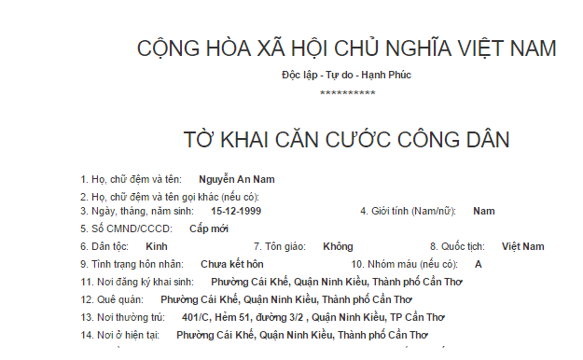
Hình 21Giao diện đơn đăng ký CCCD phần 1

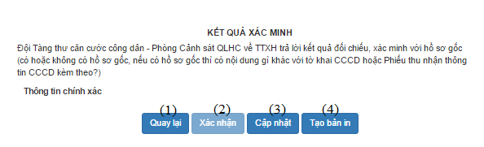
Hình 22 Giao diện đơn đăng ký CCCD phần 2
4.1.3.3 Thành phần trong giao diện
Mã | Loại | Nội dung thực hiện | Giá trị mặc định | Lưu ý
1 | Button | Quay lại trang danh sách đơn đăng ký
2 | Button | Chuyển đổi trạng thái đơn từ trạng thái chưa xác nhận sang trạng thái đã xác nhận |  | Đơn đăng ký phải cập nhật đầy đủ thông tin thì button “xác nhận” mới có thể thao tác
3 | Button | Đi đến trang cập nhật TTDK CCCD
4 | Button | Tạo bản in tờ khai căn cước công dân

4.1.3.4 Dữ liệu được dùng
STT | Tên bảng/ cấu trúc dữ liệu | Phương thức
STT | Tên bảng/ cấu trúc dữ liệu | Thêm | Sửa | Xóa | Truy vấn
1 | Don_dang_ky_cccd
2 | Dan_toc
3 | Tinh
4 | Huyen
5 | Xa
6 | Nhan_khau
7 | So_ho_khau
8 | Khai_sinh
9 | Nhom_mau

4.1.3.5 Qui trình thực hiện
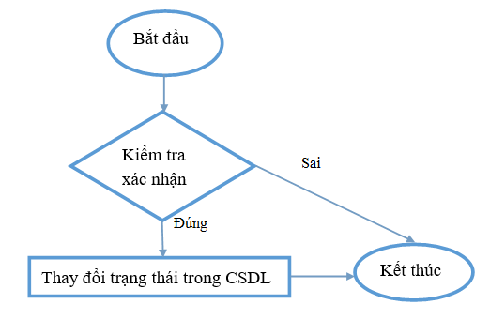
Hình 23 Qui trình thực hiện xác nhận đơn đăng ký CCCD

4.1.4 CẬP NHẬT VÀ XÁC NHẬN TTDK CCCD
4.1.4.1 Mục đích
Giúp cán bộ quản lý có thể dễ dàng chỉnh sửa lỗi chính tả khi người đăng ký nhập sai, cũng như bổ sung thông tin, hình ảnh cần thiết.

4.1.4.2 Giao diện
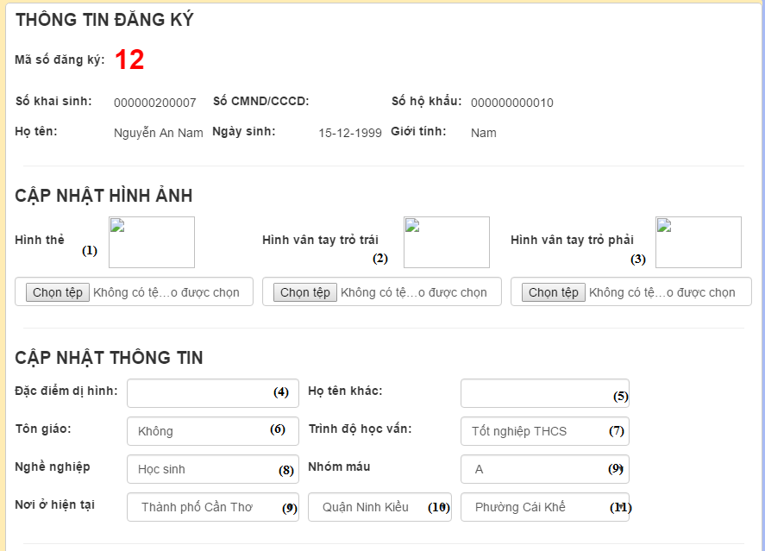
Hình 24 Giao diện cập nhật và xác nhận đơn đăng ký phần 1
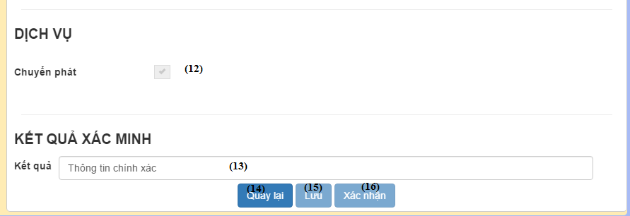
Hình 25 Giao diện cập nhật và xác nhận đơn đăng ký phần 2
4.1.4.3 Các thành phần trong giao diện
Mã | Loại | Nội dung thực hiện | Giá trị mặc định | Lưu ý
1 | image | Nhập hình thẻ CCCD
2 | Image | Nhập hình vân tay trỏ trái
3 | image | Nhập hình vân tay trỏ phải
4 | Textbox | Nhập đặc điểm dị hình | Giá trị được lấy từ CSDL
5 | Textbox | Nhập họ tên khác | Giá trị được lấy từ CSDL
6 | Textbox | Nhập tôn giáo | Giá trị được lấy từ CSDL
7 | Textbox | Nhập trình độ học vấn | Giá trị được lấy từ CSDL | Not null
8 | Textbox | Nhập nghề nghiệp | Giá trị được lấy từ CSDL | Not null
9 | Select | Chọn nhóm máu | Giá trị được lấy từ CSDL
10 | Select | Chọn huyện | Giá trị được lấy từ CSDL | Not null
11 | Select | Chọn xã | Giá trị được lấy từ CSDL | Not null
12 | Checkbox | Chuyển phát | Giá trị được lấy từ CSDL
13 | Textbox | Nhập kết quả xác minh
14 | Button | Quay lại trang chi tiết đơn đăng ký
15 | Button | Lưu thông tin cập nhật vào CSDL
16 | Button | Xác nhận thông tin của đơn là chính xác. Chuyển đơn sang danh sách chờ duyệt

4.1.4.4 Dữ liệu được sử dụng
STT | Tên bảng/ cấu trúc dữ liệu | Phương thức
STT | Tên bảng/ cấu trúc dữ liệu | Thêm | Sửa | Xóa | Truy vấn
1 | Don_dang_ky_cccd |  |  |  | ü
2 | Khai_sinh

4.1.4.5 Qui trình thực hiện
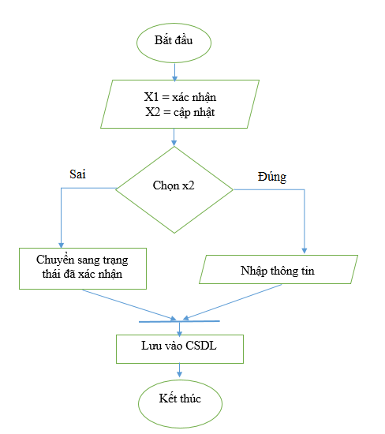
Hình 26 Quy trình thực hiện cập nhật và xác nhận đơn đăng ký

4.1.5 NHẬP CCCD
4.1.5.1 Mục đích
Cho phép cán bộ quản lý nhập CCCD cũ vào hệ thống.
4.1.5.2 Giao diện
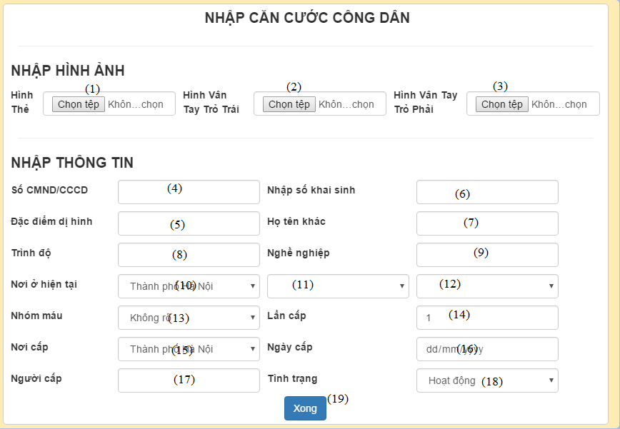
Hình 27 Giao diện nhập CCCD
4.1.5.3 Thành phần trong giao diện
Mã | Loại | Nội dung thực hiện | Giá trị mặc định | Lưu ý
1 | image | Nhập hình thẻ CCCD |  | Bắt buộc
2 | Image | Nhập hình vân tay trỏ trái |  | Bắt buộc
3 | image | Nhập hình vân tay trỏ phải |  | Bắt buộc
4 | Textbox | Nhập số CMND/CCCD cũ |  | Bắt buộc
5 | Textbox | Nhập đặc điểm dị hình
6 | Textbox | Nhập số khai sinh |  | Bắt buộc
7 | Textbox | Nhập học tên khác
8 | Textbox | Nhập trình độ |  | Bắt buộc
9 | Textbox | Nhập nghề nghiệp |  | Bắt buộc
10 | Select | Chọn tỉnh | Hà nội | Băt buộc
11 | Select | Chọn huyện |  | Bắt buộc
12 | Select | Chọn xã |  | Bắt buộc
13 | Select | Chọn nhóm máu | Không rõ
14 | Select | Chọn lần cấp | 1 | Bắt buộc
15 | Select | Chọn nơi cấp | Hà nội | Bắt buộc
16 | Date | Chọn ngày cấp |  | Bắt buộc
17 | Textbox | Nhập người cấp |  | Bắt buộc
18 | Select | Chọn tình trạng |  | Bắt buộc
19 | Button | Lưu thông tin vào CSDL

4.1.5.4 Dữ liệu được sử dụng
STT | Tên bảng/ cấu trúc dữ liệu | Phương thức
STT | Tên bảng/ cấu trúc dữ liệu | Thêm | Sửa | Xóa | Truy vấn
1 | cccd

4.1.5.5 Qui trình thực hiện
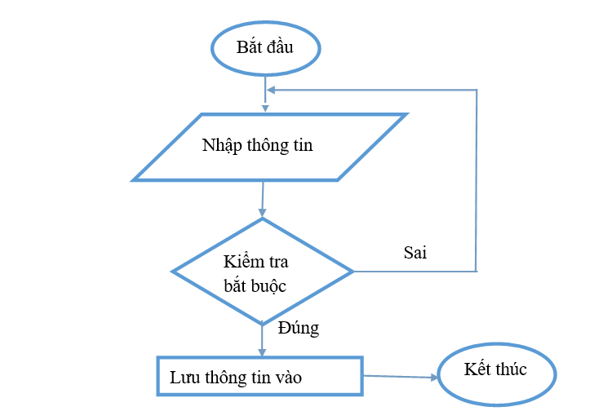
Hình 28 Qui trình thực hiện nhập CCCD

4.1.6 DUYỆT CẤP CCCD
4.1.6.1 Mục đích
Cho phép cán bộ cấp phép làm thẻ CCCD cho đơn đăng ký CCCD, đồng thời tạo tài khoản cho đơn được cấp.
4.1.6.2 Giao diện
Hình 29 Giao diện duyệt cấp CCCD (đơn đăng ký) phần 1
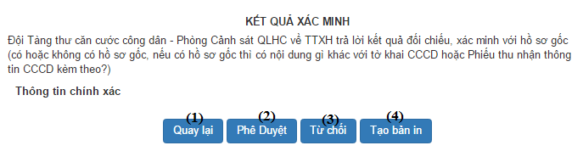
Hình 30 Giao diện duyệt cấp CCCD (đơn đăng ký) phần 2

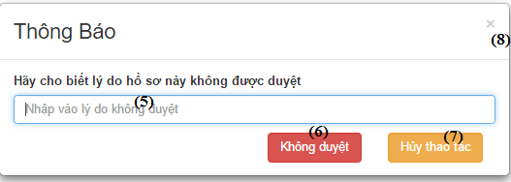
Hình 31 Form nhập lý do từ chối (khi click vào "từ chối")
4.1.6.3 Thành phần trong giao diện
Mã | Loại | Nội dung thực hiện | Giá trị mặc định | Lưu ý
1 | Button | Quay lại trang danh sách đơn đăng ký
2 | Button | Chuyển đổi trạng thái đơn từ trạng thái chưa duyệt sang trạng thái đã duyệt, đồng thời chuyển dữ liệu sang bảng CCCD và tạo tài khoản mới trùng với số CCCD đã cấp |  | Nếu là đơn cấp đổi hoặc cấp lại sẽ xảy ra 2 trường hợp:  - Đơn đăng ký chưa có tài khoản. Sẽ được tạo tài khoản trùng với số CCCD.  - Đơn đăng ký đã có tài khoản. tài khoản mới sẽ không được tạo, chỉ tạo mật khẩu mới cho tài khoản cũ.
3 | Button | Mở form thông báo
4 | Button | Tạo bản in tờ khai căn cước công dân
5 | Textbox | Nhập vào lý do từ chối |  | Bắt buộc
6 | Button | Chuyển đổi trạng thái đơn từ trạng thái chưa duyệt sang trạng thái bị từ chối
7 | Button | Đóng form thông báo
8 | Icon | Đóng form thông báo
4.1.6.4 Dữ liệu được dùng
STT | Tên bảng/ cấu trúc dữ liệu | Phương thức
STT | Tên bảng/ cấu trúc dữ liệu | Thêm | Sửa | Xóa | Truy vấn
1 | Don_dang_ky_cccd
2 | Dan_toc
3 | Tinh
4 | Huyen
5 | Xa
6 | Nhan_khau
7 | So_ho_khau
8 | Khai_sinh
9 | Nhom_mau
10 | Cccd
11 | Tai_khoan

4.1.6.5 Qui trình thực hiện
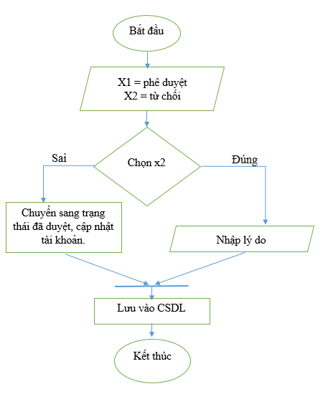
Hình 32 Qui trình thực hiện duyệt cấp CCCD

4.1.7 THỐNG KÊ ĐƠN ĐĂNG KÝ CCCD
4.1.7.1 Mục đích
Giúp cho cán bộ xem số liệu thống kê số lượng đơn đăng ký dễ dàng, cũng như in thống kê để báo cáo với cấp trên.
4.1.7.2 Giao diện
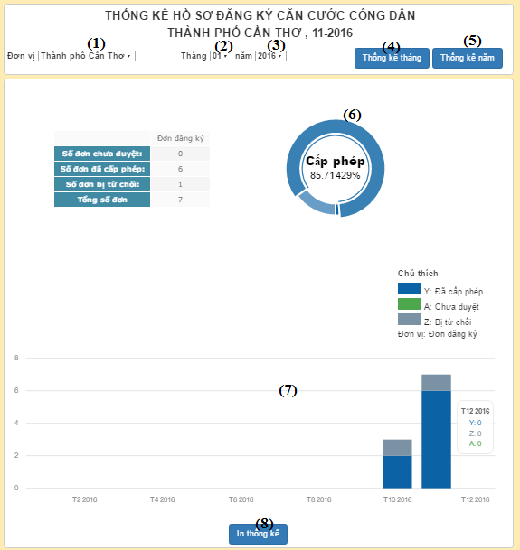
Hình 33 Giao diện thống kê đơn đăng ký CCCD
4.1.7.3 Thành phần trong giao diện
Mã | Loại | Nội dung thực hiện | Giá trị mặc định | Lưu ý
1 | select | Chọn đơn vị muốn thống kê |  | Đợn vị là điểm có tổ chức làm CCCD.
2 | select | Chọn tháng muốn thống kê
3 | Select | Chọn năm muốn thống kê
4 | Button | Thống kê tháng |  | Hệ thống sẽ lấy giá trị tháng và năm làm mốc thống kê.
5 | Button | Thống kê năm |  | Hệ thống sẽ lấy giá trị năm làm mốc thống kê. Thống kê cả 12 tháng trong năm.
6 | View | Biểu đồ tròn.Tính tỷ lệ phần trăm của 3 loại đơn: chưa duyệt, đã duyệt và bị từ chối |  | Nhưng đơn chưa xác minh thông tin sẽ không được tính.
7 | View | Biểu đồ cột. thể hiện sự tăng giảm giữa các mốc thời gian |  | Nếu là thống kê tháng, biểu đồ sẽ so sánh 12 tháng trong năm  Nếu là thống kê năm, biểu đồ sẽ so sánh năm từ lúc hệ thống đi vào hoạt động đến năm hiện tại.
8 | Button | Tạo bản in thống kê

4.1.7.4 Dữ liệu được dùng
STT | Tên bảng/ cấu trúc dữ liệu | Phương thức
STT | Tên bảng/ cấu trúc dữ liệu | Thêm | Sửa | Xóa | Truy vấn
1 | Don_dang_ky_cccd
2 | Tinh
3 | Huyen
4 | Xa

4.1.8 IN VÀ TRẢ THẺ CCCD
4.1.8.1 Mục đích
Giúp công tác in và trả thẻ được dễ dàng và thuận tiện.
4.1.8.2 Giao diện
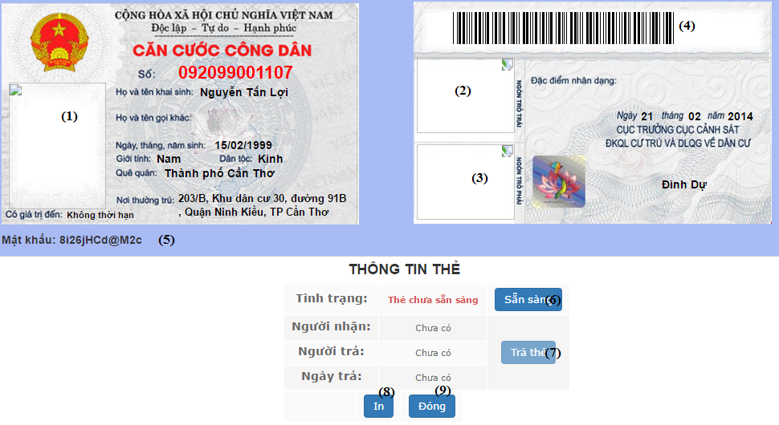
Hình 34 Giao diện in và trả thẻ CCCD
4.1.8.3 Thành phần trong giao diện
Mã | Loại | Nội dung thực hiện | Giá trị mặc định | Lưu ý
1 | Image | Hiển thị hình thẻ
2 | Image | Hiển thị hình vân tay ngón trỏ trái
3 | Image | Hiển thị hình vân tay ngón trỏ phải
4 | View | Hiển thị mã vạch |  | Mã vạch được sinh ra từ số căn cước công dân
5 | View | Hiển thị mật khẩu của thẻ
6 | Button | Thay đổi trạng thái cửa thẻ từ chưa sẵn sàng sang đã săn sàng
7 | Button | Mở form yêu cầu nhập số căn cước công dân nhận thẻ
8 | Button | Tạo bản in thẻ
9 | Button | Đóng cửa sổ

4.1.8.4 Dữ liệu được dùng
STT | Tên bảng/ cấu trúc dữ liệu | Phương thức
STT | Tên bảng/ cấu trúc dữ liệu | Thêm | Sửa | Xóa | Truy vấn
1 | Tinh
2 | Huyen
3 | Xa
4 | Ccccd
5 | the
6 | Don_dang_ky_cccd
7 | Khai_sinh

4.1.8.5 Qui trình thực hiện
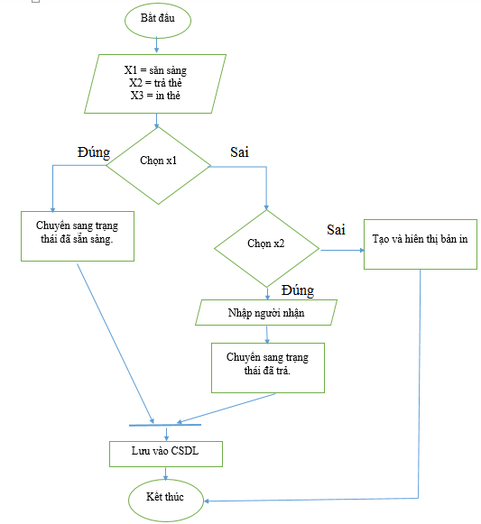
Hình 35 Qui trình thực hiện in và trả thẻ

4.1.9 THÊM TÀI KHOẢN
4.1.9.1 Mục đích
Giúp người quản trị hệ thống có thể thêm tài khoản cho nhứng số CCCD chưa có tài khoản.
4.1.9.2 Giao diện
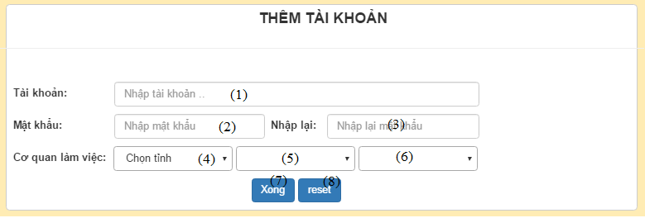
Hình 36 Giao diện thêm tài khoản
4.1.9.3 Thành phần trong giao diện
Mã | Loại | Nội dung thực hiện | Giá trị mặc định | Lưu ý
1 | Textbox | Nhập tài khoản |  | Tài khoản là số CCCD
2 | Textbox | Nhập mật khẩu
3 | Textbox | Nhập lại mật khẩu
4 | Select | Chọn tỉnh | 0 | Là cơ quan làm việc ở tỉnh (có thể không chọn)
5 | Select | Chọn huyện |  | Là cơ quan làm việc ở huyện (có thể không chọn)
6 | Select | Chọn xã |  | Là cơ quan làm việc ở xã (có thể không chọn)
7 | Button | Thêm tài khoản vào CSDL
8 | Button | Xóa các thông tin đã nhập
4.1.9.4 Dữ liệu được dùng
STT | Tên bảng/ cấu trúc dữ liệu | Phương thức
STT | Tên bảng/ cấu trúc dữ liệu | Thêm | Sửa | Xóa | Truy vấn
1 | Tinh
2 | Huyen
3 | Xa
4 | Tai_khoan
5 | Quyen_tai_khoan
4.1.9.5 Qui trình thực hiện
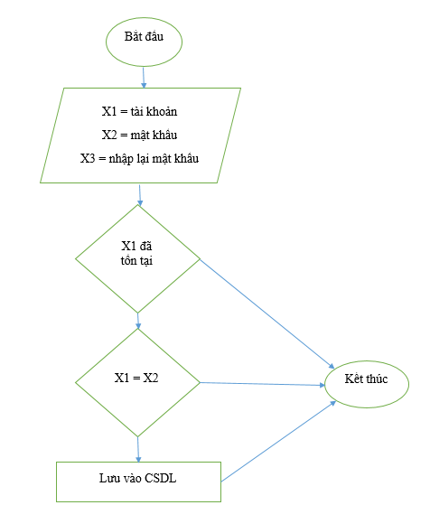
Hình 37 Qui trình thực hiện thêm tài khoản

4.1.10 PHÂN QUYỀN TÀI KHOẢN
4.1.10.1 Mục đích
Cấp quyền cho các tài khoản.
4.1.10.2 Giao diện

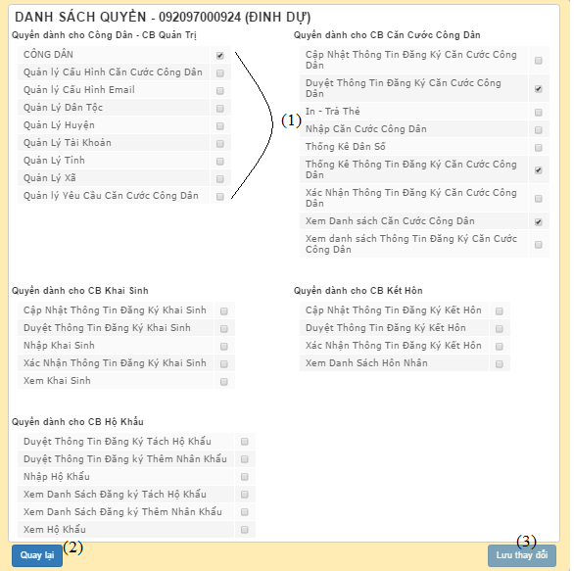
Hình 38 Giao diện phân quyền tài khoản
4.1.10.3 Thành phần giao diện
Mã | Loại | Nội dung thực hiện | Giá trị mặc định | Lưu ý
1 | Checkbox | Chọn quyền muốn cấp
2 | Button | Quay lại trang danh sách tài khoản
3 | Button | Cấp quyền |  | Button chỉ cho phép click khi có một trong các checkbox thay đổi.
4.1.10.4 Dữ liệu được dùng
STT | Tên bảng/ cấu trúc dữ liệu | Phương thức
STT | Tên bảng/ cấu trúc dữ liệu | Thêm | Sửa | Xóa | Truy vấn
1 | Quyen
2 | Quyen_tai_khoan
4.1.10.5 Qui trình thực hiện
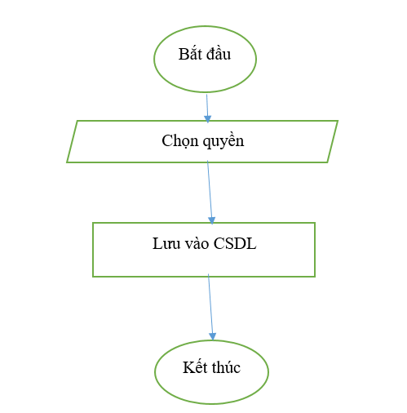
Hình 39 Qui trình phân quyền tài khoản

CHƯƠNG 5: ĐÁNH GIÁ – KIỂM THỬ

5.1. ĐÁNH GIÁ
Chương trình cơ bản đã quản lý được việc đăng ký, xác nhận, cấp duyệt cũng như In các mẫu giấy hẹn, tờ khai căn cước, thống kê …. Giúp cho người dân cũng như các cán bộ quản lý CCCD thực hiện một cách dễ dàng mà không mất quá nhiều thời gian hay công sức.

5.2 KIỂM THỬ

5.2.1 Chức năng đăng ký CCCD
- Mô tả
- Truy cập vào trang “Đăng ký làm căn cước công dân” của “Hệ thống quản lý thông tin công dân”.
- Nhập đầy đủ thông tin.
- Nhấn nút đăng ký.
- Điều kiện
- Người đăng ký đủ 14 tuổi.
Mô tả chi tiết | Kết quả mong đợi | Kết quả thực tế | Thành công/ thất bại
Không chọn yêu cầu | Thông báo “chưa chọn yêu cầu” | Thông báo “chưa chọn yêu cầu” | Thành công
Nhập số khai sinh “00000da00000” | Thông báo “số khai sinh không được nhập ký tự hoặc khoảng trắng” | Thông báo “số khai sinh không được nhập ký tự hoặc khoảng trắng” | Thành công
- Chọn yêu cầu cấp mới  - Nhập số khai sinh đã có số CMND/CCCD | Thông báo “Số khai sinh đã có CMND/CCCD, mời chuyển sang yêu cầu cấp đổi” | Thông báo “Số khai sinh đã có CMND/CCCD, mời chuyển sang yêu cầu cấp đổi” | Thành công
- Chọn yêu cầu cấp đổi  - Nhập số khai sinh của người A và nhập số CMND/CCCD của người B | Thông báo “số CMND/CCCD không trùng khớp với số khai sinh” | Thông báo “số CMND/CCCD không trùng khớp với số khai sinh” | Thành công
Không nhập thông tin bắt buộc | Thông báo “yêu cầu nhập thông tin bắt buộc” | Thông báo “yêu cầu nhập thông tin bắt buộc” | Thành công
Chọn đúng yêu cầu và nhập đầy đủ thông tin | Xuất giấy hẹn | Xuất giấy hẹn | Thành công
Bảng 16 Kiểm thử Đăng ký CCCD

5.2.2 Chức năng tìm kiếm đơn đăng ký CCCD
- Mô tả
  - Đăng nhập vào “Hệ thống quản lý thông tin công dân”.
  - Vào trang quản lý.
- Điều kiện
  - Phải có ít nhất 1 đơn đăng ký CCCD.
  - Có quyền “cập nhật” hoặc “xác nhận” hoặc “duyệt” đơn đăng ký CCCD.
Mô tả chi tiết | Kết quả mong đợi | Kết quả thực tế | Thành công/ thất bại
Tìm kiếm với từ khóa “321dswq” | Không có đơn nào | Không có đơn nào | Thành công
Tìm kiếm với từ khóa “1” | Hiển thị danh sách có mã số đăng ký hoặc họ tên trùng với “1” ở bất kỳ vị trí nào | Hiển thị danh sách có mã số đăng ký hoặc họ tên trùng với “1” ở bất kỳ vị trí nào | Thành công
Bảng 17 Kiểm thử Tìm kiếm đơn đăng ký CCCD

5.2.3 Chức năng cập nhật TTDK CCCD
- Mô tả
  - Đăng nhập vào “Hệ thống quản lý thông tin công dân”.
  - Chọn đơn đăng ký cần cập nhật.
- Điều kiện
  - Đơn được cập nhật thông tin là đơn chưa xác nhận.
  - Tài khoản có quyền “Cập nhật TTDK CCCD”.
Mô tả chi tiết | Kết quả mong đợi | Kết quả thực tế | Thành công/ thất bại
Nhập nôi dung cần cập nhật | Cập nhật thành công | Cập nhật thành công | Thành công
Bảng 18 Kiểm thử Cập nhật TTDK CCCD

5.2.4 Chức năng xác nhận TTDK CCCD
- Mô tả
- Đăng nhập vào “Hệ thống quản lý thông tin công dân”.
- Chọn đơn đăng ký cần xác nhận.
- Điều kiện
- Tài khoản có quyền “Xác nhận đơn đăng ký CCCD”.
- Đơn cần xác nhận là đơn chưa được xác nhận.
- Đơn cần xác nhận phải có đủ hình ảnh (thẻ, vân tay).
Mô tả chi tiết | Kết quả mong đợi | Kết quả thực tế | Thành công/ thất bại
Xác nhận đơn chưa có hình thẻ và vân tay | Không xác nhận được | Không xác nhận được | Thành công
Xác nhận đơn mã số “12” có đầy đủ hình thẻ và vân tay | Thông báo “Đã xác nhận thành công đơn đăng ký, mã số: 12” | Thông báo “Đã xác nhận thành công đơn đăng ký, mã số: 12” | Thành công
Bảng 19 Kiểm thử Xác nhận TTDK CCCD

5.2.5 Chức năng duyệt cấp phép CCCD
- Mô tả
- Đăng nhập vào “Hệ thống quản lý thông tin công dân”.
- Chọn đơn đăng ký cần phê duyệt.
- Điều kiện
- Tài khoản có quyền “Duyệt cấp phép đơn đăng ký CCCD”.
- Đơn phải đã được xác nhận.
Mô tả chi tiết | Kết quả mong đợi | Kết quả thực tế | Thành công/ thất bại
Từ chối đơn mã số đăng ký “9” và không nhập lý do | Thống báo “chưa nhập lý do” | Thông báo “chưa nhập lý do” | Thành công
Từ chối đơn mã số đăng ký “9” và nhập lý do | Thông báo “Đã từ chối đơn mã số: 9” | Thông báo “Đã từ chối đơn mã số: 9” | Thành công
Phê duyệt đơn mã số đăng ký “12” | Thống báo “Đã duyệt đơn mã số: 12. Số căn cước ….” | Thống báo “Đã duyệt đơn mã số: 12. Số căn cước ….” | Thành công
Bảng 20 Kiểm thử Duyệt cấp phép CCCD

KẾT LUẬN

6.1. KẾT QUẢ ĐẠT ĐƯỢC

6.1.1. Kết quả
Sau 15 tuần nghiên cứu và thực hiện, đề tài đã hoàn thành và đạt các yêu cầu mà đề tài đã đặt ra.

6.1.2. Ưu điểm
- Chương trình đã đáp ứng được các yêu cầu đặt ra mà vẫn tuân thủ theo các quy trình mà pháp luật quy định.
- Chương trình có hệ thống bảo mật cao nhờ hỗ trợ của Spring framework.

6.1.3. Hạn chế
Bên cạnh những ưu điểm đã đạt được, đề tài vẫn còn tồn tại những mặt hạn chế:
- Một số chức năng chưa kịp thực hiện.
- Giao diện chưa được chuyên nghiệp.

6.1.4. Kiến thức đạt được
Trong quá trình nghiên cứu và thực hiện đề tài, tôi đã tiếp thu thêm nhiều kiến thức về:
- Kế hoạch quản lý thời gian hiệu quả.
- Củng cố lý thuyết và kỹ năng lập trình các ngôn ngữ như: Java, Javascript, CSS, HTML ….
- Hiểu thêm về các quy trình, thủ tục hành chính.

6.2. HƯỚNG PHÁT TRIỂN
Để phát huy những ưu điểm và nhằm khắc phục những hạn chế, đề tài có thể phát triển theo các hướng:
- Phát triển thêm các tính năng mới cho hệ thống.
- Xây dựng WebService để cung cấp thông tin cho các hệ thống khác.
- Tích hợp hệ thống bầu cử online, quản lý giao thông ….

TÀI LIỆU THAM KHẢO
[1] | Nguyễn Bá Ngọc, Tạo website hấp dẫn với HTML, XHTML và CSS, Ngọc An, Ed. Hồ Chí Minh, Việt Nam: Nguyễn Đình Thiêm, 2006.
[2] | Nguyên Hạnh, Giải pháp cho lập trình Java 2, Thiên Ân, Ed. Hồ Chí Minh, Việt Nam: Cát Văn Thành, 2004.
[3] | Hạnh Nguyên, Java Những bài thực hàn nâng cao, Thiên Ân, Ed. Hồ Chí Minh, Việt Nam: Cát Văn Minh, 2000.
[4] | Nguyễn Lục, JavaScript, Thủy Tú, Ed. Hồ Chí Minh, Việt Nam: Lê Hoàng, 2000.
[5] | Lê Tử Giang, Tự học Java trong 21 ngày, Thế Anh, Ed. Hồ Chí Minh, Việt Nam: Hoàn Chí Dũng, 2008.

